电子技术综合实验箱
模拟电子技术
实验指导书



安全提示
非常感谢您选购广州风标教育技术股份有限公司的产品，首先在打开包装箱后请依据产品清单检查配件，若发现产品主配件有损坏或缺失，请尽快与您的经销商或技术支持联络。
 产品使用前，务必先阅读《电子技术综合实验箱产品手册》。
 实验平台须使用配套的电源，请勿更换。
 接触实验箱前，应将手先置于实验箱金属边上一会儿，以释放身体静电。
 设备严禁在高温高压、强磁场等恶劣环境下工作。
 设备在使用过程中出现异常情况，请及时找专业人员处理。

目录
安全提示 2
实验一 常用电子仪器仪表使用 4
实验二 单级晶体管放大电路 7
实验三 两级晶体管放大电路 11
实验四 负反馈放大器 13
实验五 场效应管放大器 16
实验六 差分放大器 18
实验七 基本运算电路及其应用 23
实验八 集成功率放大器 28
实验九 OTL/OCL功率放大电路 30
实验十 RC文氏桥正弦振荡器 33
实验十一 整流滤波稳压实验 35
实验十二 直流稳压电路 41

实验一 常用电子仪器仪表使用

模拟电子技术实验中，常用的电子仪器仪表主要有双踪示波器、函数信号发生器、交流毫伏表、直流稳压电源、数字万用表等。
以上常用仪器仪表的主要用途以及与实验电路的联系如图-1所示。

直流稳压电源
被测实验电路
测量仪器
信号发生器
示波器
输入信号
输出信号
交直流电压、电流

图-1 模拟电子电路中常用电子仪器布局图

一、实验目的
1、掌握常用电子仪器的基本功能、性能及其正确使用方法；
2、掌握使用函数信号发生器、示波器及交流毫伏表测量信号波形参数的方法；
3、学习万用表测试二极管、三极管的方法。

二、实验仪器

序号 | 名称 | 型号与规格 | 数量 | 备注
1 | 台式直流电源 |  | 1
2 | 双踪示波器 |  | 1
3 | 台式万用表或者手持万用表 |  | 1
4 | 函数信号发生器 |  | 1
5 | 交流毫伏表 |  | 1

三、实验内容及步骤
1、用交流毫伏表测量低频信号发生器输出的正弦信号电压：
将函数信号发生器（或称信号源）的输出端接至交流毫伏表输入端（注意：两仪器必须“共地”）。将信号源波形选择置“正弦”，频率调为“1kHz”，V_{S（P-P）}（峰-峰值）为10V左右。然后，将毫伏表量程由最大档位30V逐级切换为10V档，读出毫伏表读数V_{X} 。
操作信号源依次输出V_{S（P-P）}（峰-峰值）1V、0.1V、10mV,并相应调整毫伏表量程。分别记录毫伏表读数，结果填入表-1。
表-1
峰-峰值  V_{S（P-P）} | 10V | 1V | 0.1V | 10mV
有效值  V_{X} | 7.20v | 0.72v | 73.03mv | 7.30mv

2、用示波器观察波形
将示波器“CH1”端接信号源输出端（两仪器必须“共地”），参照附录中双踪示波器观察波形的方法，调节“垂直控制”，“水平控制”及“自动测量”等旋钮，使显示屏上得到稳定的正弦波。
保持信号源V_{x}＝4V，依次改变f_{S}为：100Hz、1kHz、10kHz、100kHz，并适当调整示波器“X（水平）轴”扫描速度，观察并记录所测波形。
3、用示波器测量波形的周期和幅度
将频率为1kHz、幅度为1～5V左右的正弦信号送入示波器输入端。调整示波器水平时基旋钮，此时，“T/cm”的指示值即为屏幕上横向每格（1cm）代表的时间，再观察被测波形一个周期在屏幕水平轴上占据的格数，即可得信号周期T_{ω}
T_{ω}＝T/cm×格数
调节示波器“垂直控制”的旋钮“V/cm”，使屏幕上的波形高度适中，此时，“V/cm”的指示值即为屏幕上纵向每格代表的电压值，再观察波形的高度（峰—峰）在屏幕纵轴上占据的格数，即可得信号幅度V_{（峰—峰）}：
V_{（峰—峰）}＝V/cm×格数 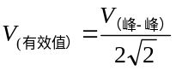
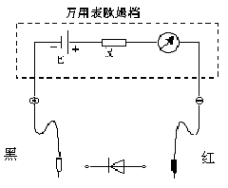
注意：被测信号若经示波器10:1探头输入，所测电压值乘10倍为实际值。
*4、用万用表测试晶体二极管、三极管
(1) 利用万用表判别二极管的极性与好坏。
首先，万用表置欧姆档“二极管测试量程”，
此时，数字万用表的内部等效电路如图-2所示。
将万用表的红、黑表笔分别接到二极管两端，测其电阻值。然后红、黑表笔互换连接位置，再一次测量二极管的电阻值。
若两次测试的电阻值一次很大（二极管反偏），另一次很小（二极管正偏），说明二极管完好，而且阻值小的一次，红表笔所接的一端为二极管正极。
图-2
若两次测试的阻值均很大，说明二极管内部开路；而如果两次测试的阻值均很小，则说明二极管内部击穿短路。两种情况均表明：二极管已失去单向导电的特性。
(2) 用万用表判别晶体三极管的类型和管脚。
- 判别基极b和管子类型。
可以把晶体三极管的结构看作是两个串接的二极管，如图-3所示。
NPN
型
PNP
型
图-3

b
c
e
b
c
e
b
c
e
b
c
e

由图可见，若分别测试bc、be、ce之间的正反向电阻，只有ce之间的正反向两个电阻值均很大（ce之间始终有一个反偏的PN结），由此即可确定c、e两电极之外的基极b。然后将万用表红表笔接b极，黑表笔依次接另外两个电极，测得两个电阻值，若两个值均很小，说明是NPN管；若两个值均很大，说明是PNP管。
② 判别发射极e和集电极c。利用三极管正向电流放大系数β大于倒置电流放大系数β’的原理，可以确定发射极和集电极。
如图-4所示，万用表置欧姆档“二极管测试量程”量程。
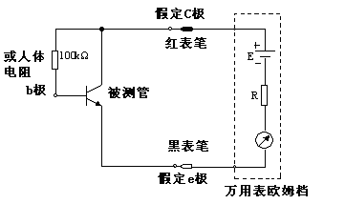
对于NPN管，将红表笔接
假定c极，黑表笔接假定e极，
在b极和假定c极之间接一个
100kΩ的电阻（可用人体电阻代
替），读出此时万用表电阻示值。
然后，作相反的假设，仍按图1-4
连接测试并重读电阻值。两组测
量值中阻值小的一次对应的集电
极电流I_{c}较大，电流放大系数较
大，说明三极管处于正向放大状
态，该次假设为正确。
图-4
对于PNP管，应该将黑表笔接假定的c极，红表笔接假定的e极，其他步骤与NPN管的判断相同。

四、预习要求
阅读附录1.1～1.4有关内容，了解双踪示波器、函数信号发生器、交流毫伏表以及直流稳压电源的使用方法和注意事项。
复习教材中有关二极管，三极管主要特性参数等内容。

五、实验报告
记录实验数据及波形，分析误差原因。定性绘制每种元件所测特性曲线，并标注所记录的重要参数。

六、思考题
1、用低频交流毫伏表测量交流信号电压时，信号频率的高低对读数有无影响？
2、用低频交流毫伏表能否测量方波信号电压？
3、为何用数字万用表电阻档不能判别LED二极管极性？
4、用示波器观察波形时，要达到如下要求，应调节哪些旋钮？
X或Y方向位移；波形稳定；改变波形幅度；改变波形显示个数。

实验二 单级晶体管放大电路

一、实验目的
1、熟悉和掌握模拟电路实验箱的使用方法。
2、掌握单管放大器静态工作点的调试方法并测定中频电压放大倍数。
3、掌握放大电路输出电阻R_{O}和输入电阻R_{i}的测定方法。
4、观察W1、Rc、RL变化对放大倍数和输出波形的影响。

二、实验仪器
序号 | 名称 | 型号与规格 | 数量 | 备注
1 | 台式万用表或者手持万用表 |  | 1
2 | 双踪示波器 |  | 1
3 | 交流毫伏表 |  | 1
4 | 函数信号发生器 |  | 1
5 | 实验箱-电源接口 | +12V | 1
6 | 实验箱-直流电流测量0~200mA |  | 1
7 | 子板-通用参数选择板 |  | 1
8 | 子板-单级多级负反馈放大电路实验板 |  | 1

三、实验电路
实验电路如图-1所示。其中，W1用于调整电路的静态工作点；R_{L}为可调负载电阻。另外，为了减小噪声影响，提高放大器输入端的信噪比，电路左侧设置了 RO1、RO2构成的输入信号分压器，其分压比设计为：
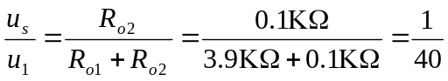
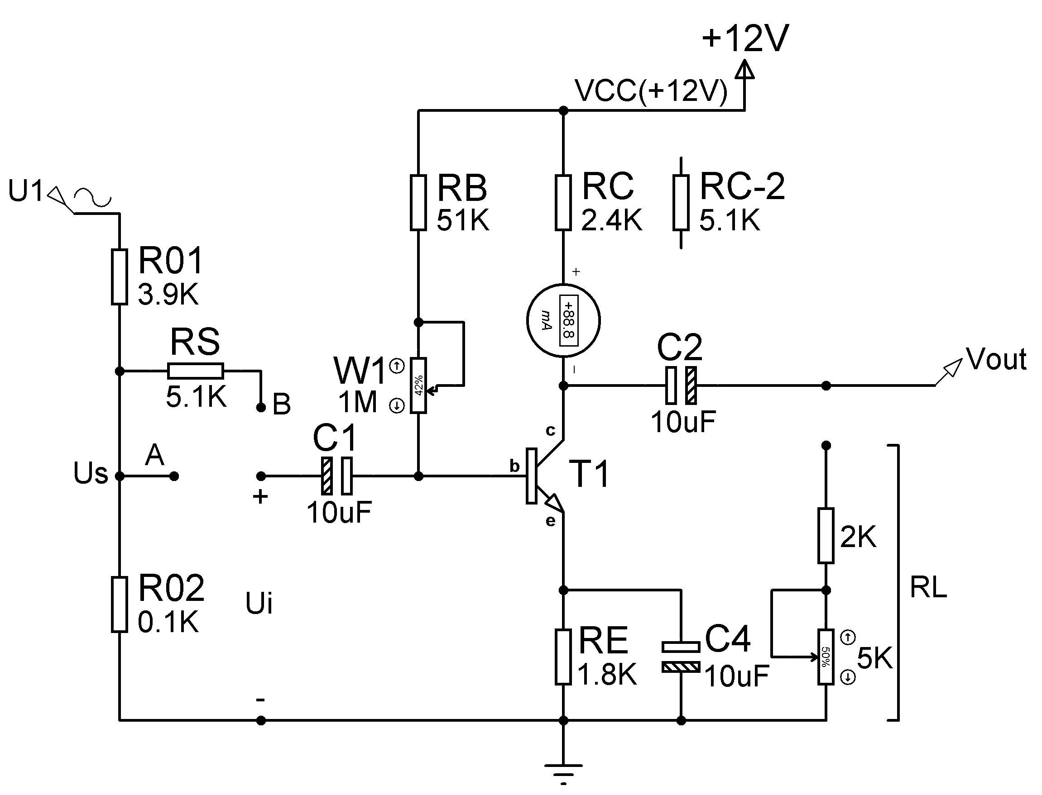
图-1 单级晶体管放大电路
注意：所有电子仪器仪表的“接地”端必须与实验板上的“参考地”连接！

四、实验内容及步骤
由于电子器件性能分散性比较大，因此在设计和制作晶体管放大电路时，离不开测量和调试技术。在设计前应测量所用元器件的参数，为电路设计提供必要的依据，在完成设计和装配以后，还必须测量和调试放大器的静态工作点和各项性能指标。一个优质的放大器，必定是理论设计和实验调整相结合的产物。因此，除了学习放大器的理论知识和设计方法外，还必须掌握必要的测量和调试技术。
放大器的测量和调试一般包括：放大器静态工作的的测量和调试，放大器各项动态参数的测量和调试等。

注意：实验前应完成以下任务：
- 用万用表判断实验箱上三极管T的极性和好坏，电解电容C的极性和好坏，所需实验连线的好坏并测量+12V直流电源好坏。
- 断开电源后，连接电路
1、静态工作点的调整与测试
(1) 按原理图在实验板上正确连线，仔细检查，确认无误后接通电源。
(2) 测量三极管的直流放大倍数和静态工作点
将万用表置直流电压档，监测晶体管T₁集电极对地电压，调节W₁使VC＝6～8V，
然后测量VE、VBE；再将万用表置直流电流档，分别测量IB和I C。
将上述测量结果记录于表-1中。
表-1
VC (V) | VE (V) | VBE (V) | IB (μA) | IC (mA)

2、放大器动态性能指标测试
(1) 电压放大倍数
令RL＝∞，将低频信号发生器的输出端接至u₁端。调节信号发生器的幅度和频率，使输入正弦信号ƒ＝1kHz、u_{S}＝u_{i}＝5mV（用毫伏表在A点监测），然后用示波器观察输入、输出波形及相位关系。波形无失真时测量输出电压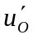，计算空载时的电压放大倍数：
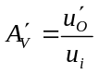
接上负载（R_{L}＝5.1KΩ），重测输出电压u_{O}，计算带载时的电压放大倍数:
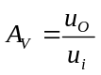
(2) 输出电阻R_{O}
测量放大器输出电阻的原理电路如图-2所示，其戴维南等效电压源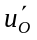即为空载时的输出电压，等效内阻Ｒ_{O}即为放大器的输出电阻。显然
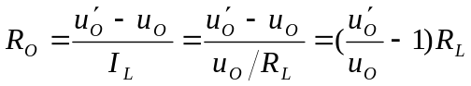
放
大
器
i
R
i
u
S
R
S
u

放
Ro
L
R
大
o
u
o
u
′

器

图-2 Ro测试原理示意

图2-3 Ri测试原理示意

(3) 输入电阻R_{i}
测量放大器输入电阻的原理电路如图2-3所示，由图可见
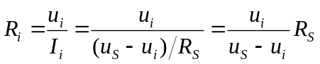

其中电阻R_{S}＝5.1KΩ。本实验中可在实验板上C₁之前串入R_{S}（u_{i}接B点），保持u_{S}＝5mV，并测量u_{i}。
3、观测W1、Rc、RL变化对放大电路的影响
*（1）将u_{i}重新接至A点，断开负载R_{L}，增大输入信号u_{i}的幅度，同时用示波器观察输出波形，记录u_{O}出现失真前的幅值。将R_{C}更换为3KΩ电阻，调节输入信号u_{i}幅度，测出新的最大不失真输出电压。
*（2）将R_{C}恢复为2.4 KΩ电阻，接入负载电阻R_{L} =5.1 KΩ，用示波器观察输出波形，调节u_{i}的幅度，记录带载条件下的最大不失真输出电压。
(3) 保持Ui=5mV不变，增大和减小R_{P}，观察U_{O}波形变化，测量并填入表2-2。
表2-2
R_{P}值 | U_{B} | U_{C} | U_{E} | 输出波形情况
最大
合适
最小
注意：若失真观察不明显，可增大或减小Ui幅值重测。

五、预习要求
1、观察单级多级负反馈放大电路实验板电路图，设计图-1实验电路接线方案。
2、预习单管放大电路原理，估算静态工作点及A_{V}、R_{i}和R_{O}。
3、估计实验电路中W₁、R_{C}和R_{L}变化对电压放大倍数和输出波形的影响。
4、熟悉R_{i}、R_{O}的测量原理。

六、实验报告
记录实验数据及波形，将实测A_{V}，R_{i}，R_{O}数值。与理论估算值比较，并分析误差原因。

七、思考题
1、能否不经隔直电容把输入信号直接接在放大器的输入端，为什么？
2、测量静态工作点用什么仪表；测量放大器的输入信号和输出信号用什么仪表；为什么？
3、若测出V_{CEQ}≈0V或VCEQ≈+Vcc，分别说明什么问题？
4、分析下列波形分别是什么失真？产生原因是什么？如何解决？

⑴ ⑵ ⑶

实验三 两级晶体管放大电路

一、实验目的
1、学习多级放大器的静态和动态的测试方法。
2、掌握两级放大器的频率特性测试方法。

二、实验仪器
序号 | 名称 | 型号与规格 | 数量 | 备注
1 | 台式万用表或者手持万用表 |  | 1
2 | 双踪示波器 |  | 1
3 | 交流毫伏表 |  | 1
4 | 函数信号发生器 |  | 1
5 | 实验箱-电源接口 | +12V | 1
6 | 实验箱-直流电流测量0~200mA |  | 1
7 | 子板-通用参数选择板 |  | 1
8 | 子板-单级多级负反馈放大电路实验板 |  | 1

三、实验电路
图-1所示为两级晶体管放大电路。
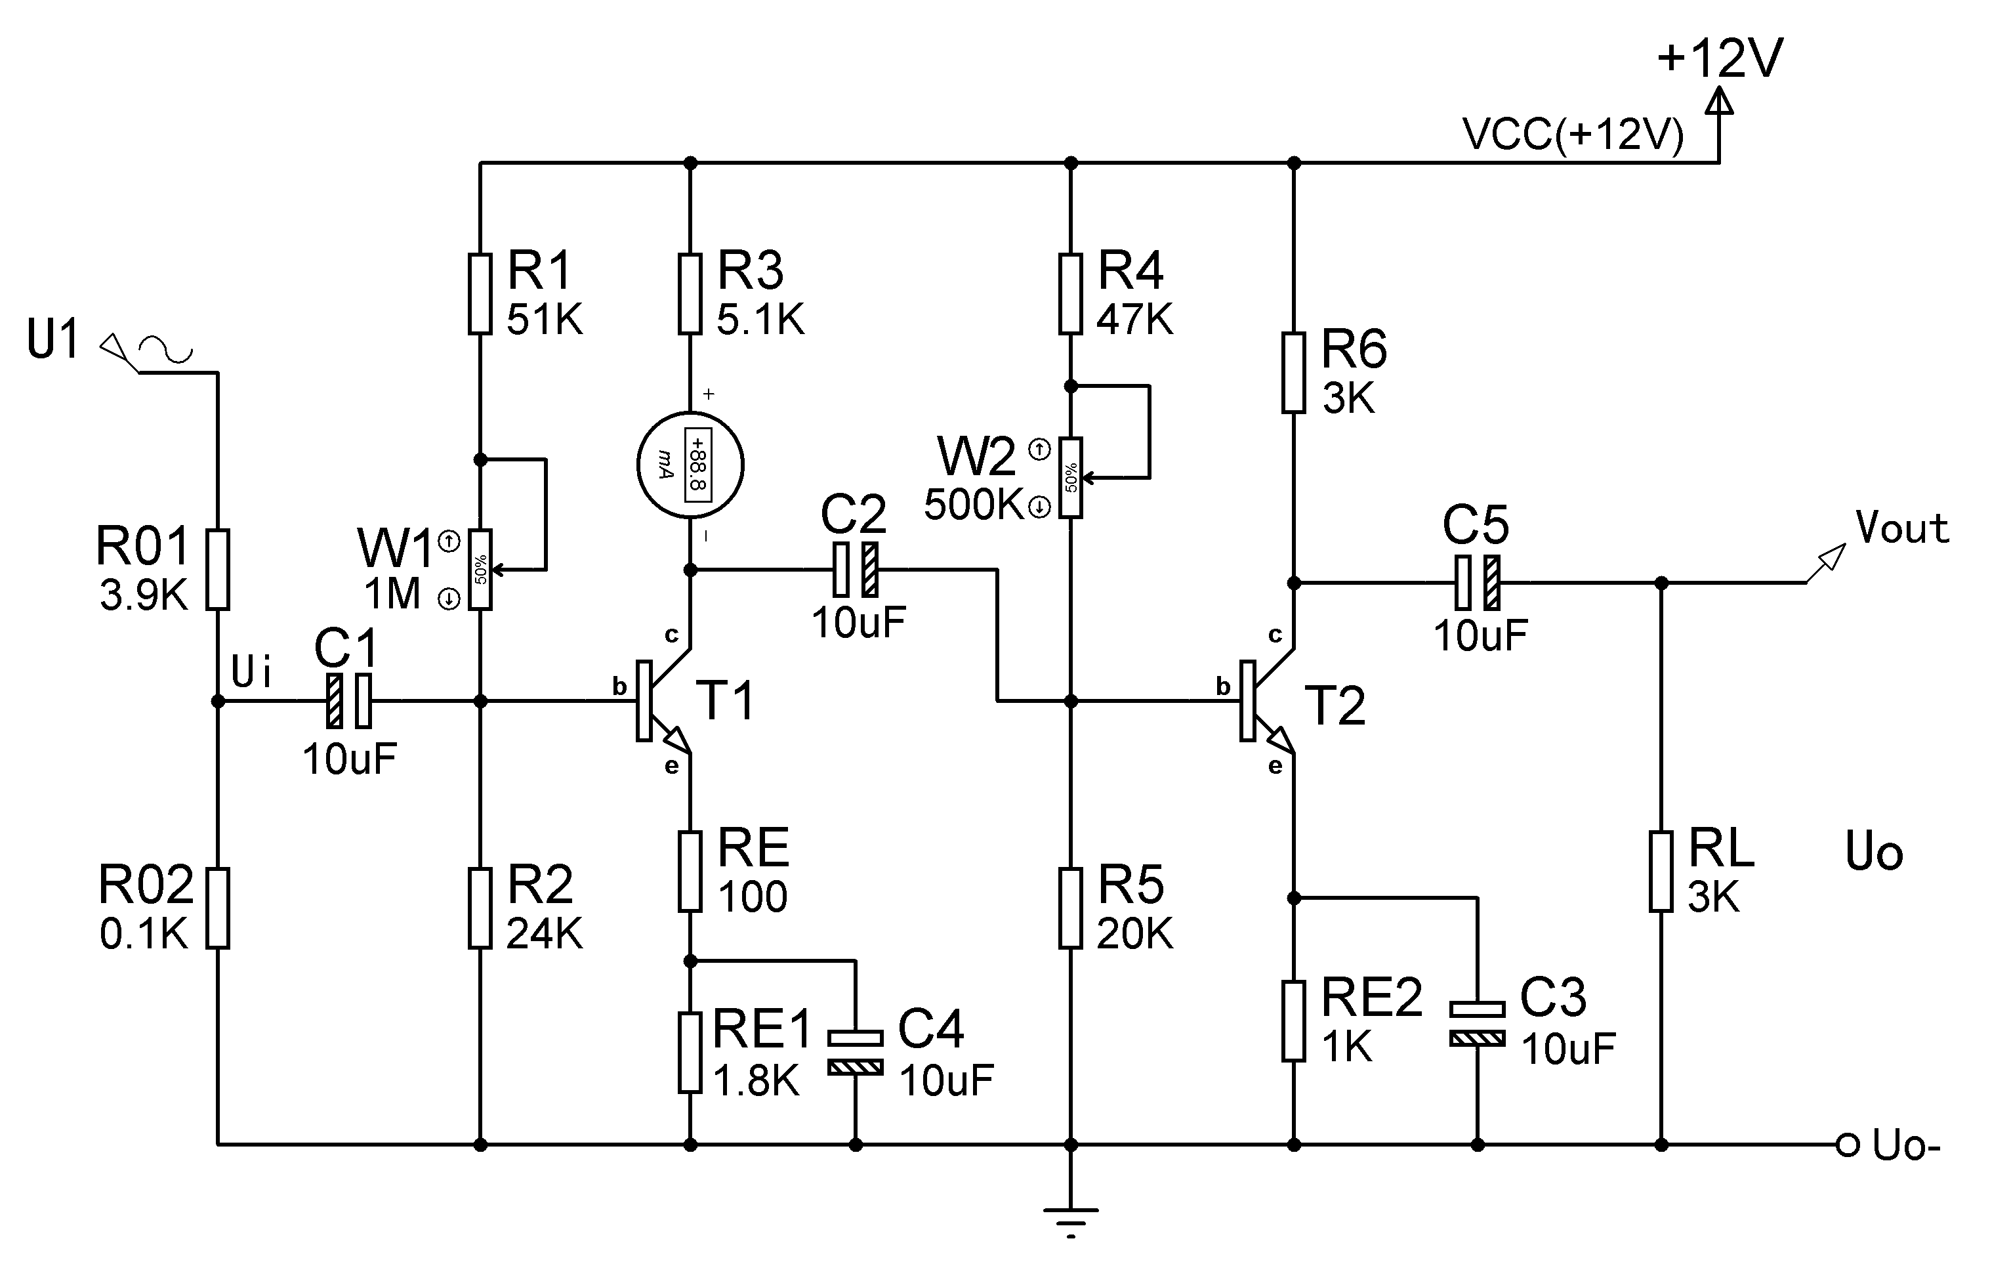
图-1 两级晶体管放大电路
四、实验内容与要求
1、根据电路原理图在实验箱上完成相应接线，检查确认无误后开始实验。
2、调节电路静态工作点，使U_{c1}≈6V，U_{c2}≈7V。静态工作点设置原则：第一级为增加信噪比，静态工作点尽可能低，第二级在输出波形不失真的前提下幅值尽量大。
3、令输入信号f＝1kHZ，U_{i}＝0.5mV～1mV，R_{L}＝5.1kΩ，分别测量放大器的带载电压放大倍数：
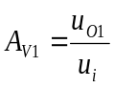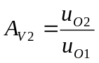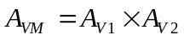
注意：如发现有寄生震荡，可采用以下措施消除：
1）重新布线，走线尽可能短。
2）可在三极管b、e间加几p到几百p的电容。
3）信号源与放大器用屏蔽线连接。

4、保持U_{i}＝1mV，由低到高逐渐调整信号源工作频率，测量输出响应并绘制放大器的幅频响应曲线，注明低端截止频率ƒ_{L}与高端截止频率ƒ_{H}。

五、预习要求
1、估算实验电路在静态偏置为V_{CQ1}＝6V，V_{CQ2}＝7V条件下，W₁与W₂分别取何数值？说明静态测试需要使用哪些仪器仪表。
2、按实验内容自拟实验步骤和实验数据记录表格。
3、根据实验电路参数，计算两级交流放大器的中频电压放大倍数A_{V1}、A_{V2}、A_{VM}、ƒ_{H}及ƒ_{L}的理论值。

六、实验报告
1、将预习报告附入实验报告中。
2、列表整理实验数据，并画出两级放大器的对数幅频特性曲线。
3、比较理论计算值与实测值之间的误差，并分析原因。

七、思考题
1、分析实验电路的上、下限频率主要取决于电路中的哪些参数？
2、试总结两级放大器静态工作点对放大倍数及输出波形的影响。
3、根据A1实验电路板结构，试拟一种两级直接耦合放大器的实验电路，分析其静态工作点是否稳定？并说明两种电路在频率特性上有何不同？

实验四 负反馈放大器
一、实验目的
1、进一步熟悉放大器性能指标的测量方法。
2、研究负反馈对放大电路性能的影响。

二、实验设备
序号 | 名称 | 型号与规格 | 数量 | 备注
1 | 台式万用表或者手持万用表 |  | 1
2 | 双踪示波器 |  | 1
3 | 交流毫伏表 |  | 1
4 | 函数信号发生器 |  | 1
5 | 实验箱-电源接口 | +12V | 1
6 | 实验箱-直流电流测量0~200mA |  | 1
7 | 子板-通用参数选择板 |  | 1
8 | 子板-单级多级负反馈放大电路实验板 |  | 1

三、实验电路
图-1所示实验电路是在两级阻容耦合放大器基础上引入电压串联负反馈构成的。
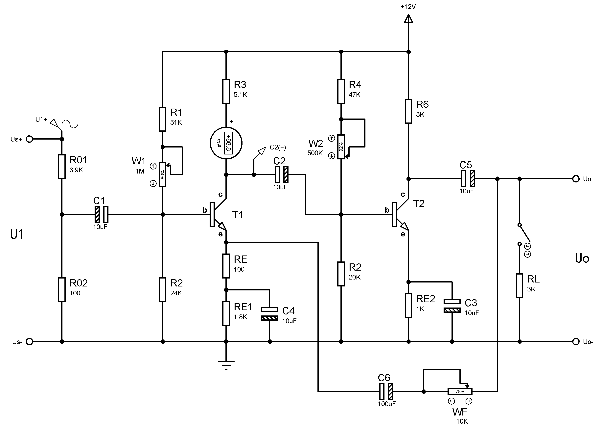
图-1 负反馈放大电路

四、实验内容及步骤
1、静态调试
（1）根据图-1完成实验电路的连接，尤其注意Ｗ1、Ｗ2、Ｗf分别为1MΩ、500KΩ和10KΩ电位器。
确认接线无误后，接通+12V电源。
（2）分别调节Ｗ₁和Ｗ₂，使两管的集电极直流电压V_{C 1}≈6V，V_{C 2}≈7V。
2、测量电压放大倍数
调节选接的电位器，使Ｗf＝5KΩ、RL＝3KΩ。
（1）测开环放大器电压放大倍数Av
输入交流信号U_{i}＝0.5-1mV、ƒ＝1kHz，用示波器同时观察U_{i}与U_{O}波形，确认输出波形不失真后，按照表-1要求进行测量并记录有关数据。
（2）测闭环放大器电压放大倍数Avf
构成电压串联负反馈放大器闭环连接；令交流输入信号U_{i}＝0.5-1mV、ƒ＝1kHz，仍按表-1要求进行测量并记录有关数据。
注意：如发现有寄生震荡，可采用以下措施消除：
1）重新布线，走线尽可能短。
2）可在三极管b、e间加几p到几百p的电容。
3）信号源与放大器用屏蔽线连接。
表-1
 | RL (KΩ) | u_{i} (mV) | u_{O}或u_{of} (mV) | AV或AVf
开  环 | ∞ | 0.5-1 | 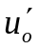＝
开  环 | 3 | 0.5-1 | u_{o}＝
闭  环 | ∞ | 0.5-1 | 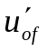＝
闭  环 | 3 | 0.5-1 | u_{of}＝

注：理论计算A_{VF}时
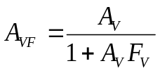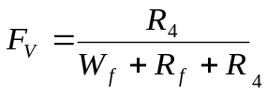
3、测量输出电阻Ro 、Rof
（1）开环放大器输出电阻
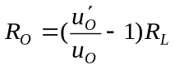
（2）闭环放大器输出电阻
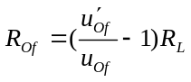
4、测量输入电阻Ri 、Rif
参照实验二输入电阻Ri的测量方法，在输入端串入Rs＝5.1kΩ，调节输入信号u_{S} ＝3mV左右，分别按内容2中基本放大器和负反馈放大器接线，并分别测量u_{i}与，则
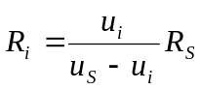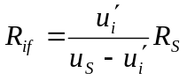
5、测量幅频响应中ƒ_{H}与ƒ_{L}
（1）按内容2中基本放大器接线，输入信号u_{i}＝1mV、ƒ＝1kHz，测量输出电压u_{om}（中频值）。以此为基准，增加信号源频率，使输出电压幅度下降至0.7u_{om}，读取此时的信号频率，即为ƒ_{H}；再降低信号源频率，使输出电压下降至0.7u_{Om}，此时的信号频率即为ƒ_{L}。
再将电路按内容2接成负反馈放大器，重复上述测量过程，可测得ƒ_{Hf} 、ƒ_{Lf} 。

 | f_{H}(Hz) | f_{L}(Hz)
开环
闭环

五、预习要求
1、观察单级多级负反馈放大电路实验板电路图，拟定图-1实验电路接线方案。
2、估算基本放大器的A_{V} 、R_{i} 、R_{o}；并按照深度负反馈条件，估算负反馈放大器的A_{Vf} 、R_{if} 、R_{of} 。

六、实验报告
分析整理基本放大器和负反馈放大器的测试数据，总结电压串联负反馈对放大器性能的影响。

七、思考题
1、测量基本放大器A_{V}时，为什么要把W_{f}、R_{f}反馈支路串接在输出端与地之间？
2、什么是负反馈放大器的反馈深度？如何调整反馈深度？

实验五 场效应管放大器

一、实验目的
1、了解场效应管放大器的静态和动态指标，掌握其测试方法。
2、了解高阻抗电路的测量方法。

二、实验仪器
序号 | 名称 | 型号与规格 | 数量 | 备注
1 | 台式万用表或者手持万用表 |  | 1
2 | 双踪示波器 |  | 1
3 | 交流毫伏表 |  | 1
4 | 函数信号发生器 |  | 1
5 | 实验箱-直流电流测量0~200mA |  | 1
6 | 实验箱-电源接口 | +12V | 1
7 | 子板-场效应管放大电路实验板 |  | 1

三、实验电路
图-1实验电路为分压式自偏压共源放大器，采用固定分压与自偏压混合方式提供直流偏置。
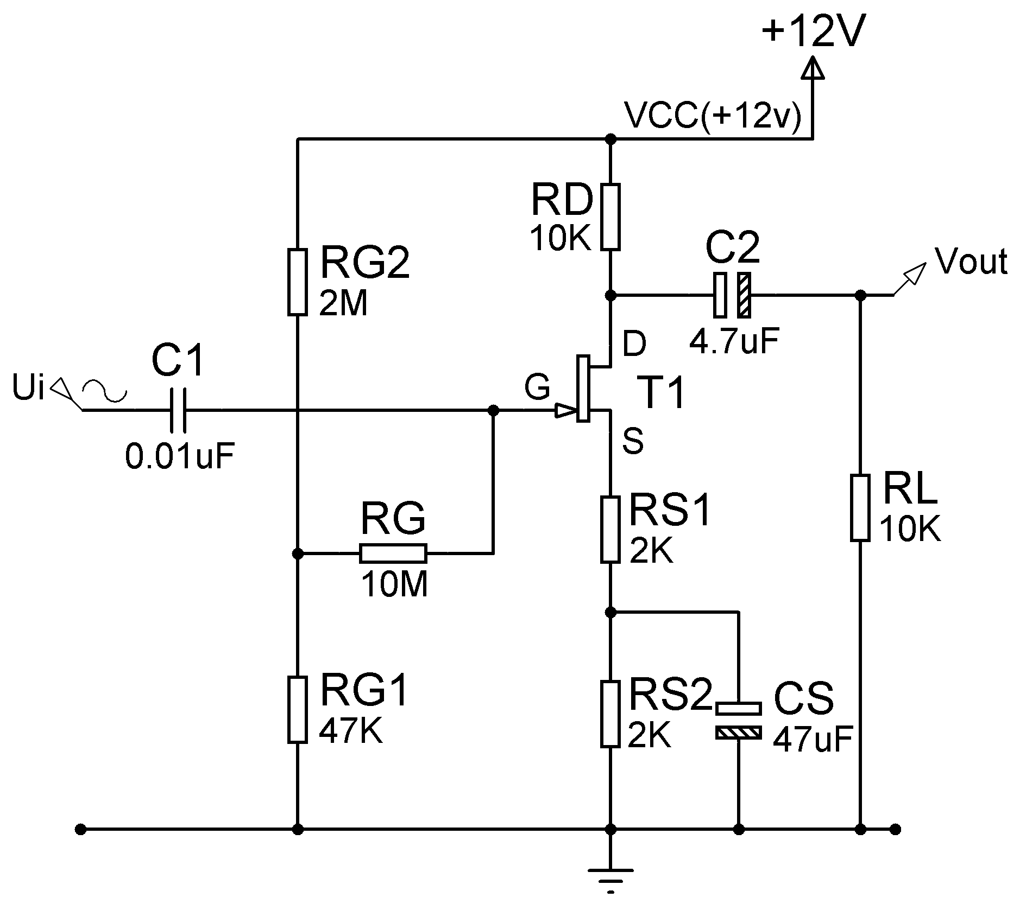
图-1 分压式自偏压共源放大器

四、实验内容及步骤
1、场效应管共源放大器测试
(1)按图3-1完成实验电路接线。
(2)分别测量场效应管的源极电压VS和栅极电压Vg，并根据所测源极电压VS数据估算漏极静态电流。列表记录上述数据并分析其静态工作点是否合适。
(3)根据静态工作点数据，估算空载时的不失真最大输出电压；调节正弦信号源不断增加输入信号u_{i}的幅度，用示波器观察输出波形，使输出信号刚好不失真为止，用毫伏表分别测量此时的u_{O}与u_{i}有效值。
(4)令u_{i}＝100mV，f＝1kHz，分别在负载开路和RL=10KΩ时，测量所对应的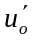和u_{o}值，计算放大器输出电阻R_{O}。
(5)测量输入电阻。由于输入阻抗高，用实验(3)介绍的方法进行测量将引入较大的误差。因此，应改用测量u0的方法。即：先测放大器的输出电压u_{O1}；然后，保持输入信号不变，并在信号源与输入端之间串入RX＝1MΩ（数值选取尽量接近被测的R_{i}的数量级），再测输出电压u₀₂，则
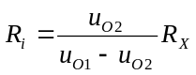
五、预习要求
复习场效应管放大器的有关内容。

六、实验报告
结合实验内容阐述高阻抗电路测试原理以及测试中应注意的问题，分析实验中实测数据与理论计算值之间的误差。
根据实验结果，说明源极输出放大器的性能特点。

七、思考题
1、实验内容中，测量源极输出放大器的u₀时，若允许毫伏表输入电阻引入的测量误差在10%以内，试估算毫伏表输入电阻的最小阻值。

实验六 差分放大器
一、实验目的
1、加深理解差分放大器的工作原理与性能特点；
2、掌握差分放大器静态工作点调整方法；
3、学习差分放大器动态性能指标的测量方法；
4、理解共模抑制比（CMRR）的含义。

二、实验仪器
序号 | 名称 | 型号与规格 | 数量 | 备注
1 | 台式万用表或者手持万用表 |  | 1
2 | 双踪示波器 |  | 1
3 | 交流毫伏表 |  | 1
4 | 函数信号发生器 |  | 1
5 | 实验箱-电源接口 | +12V，-12V | 1
6 | 实验箱-直流可调信号源 | -0.5V~+0.5V
7 | 实验箱-直流电流测量0~200mA |  | 1
8 | 子板-差分放大电路实验板 |  | 1

三、实验电路
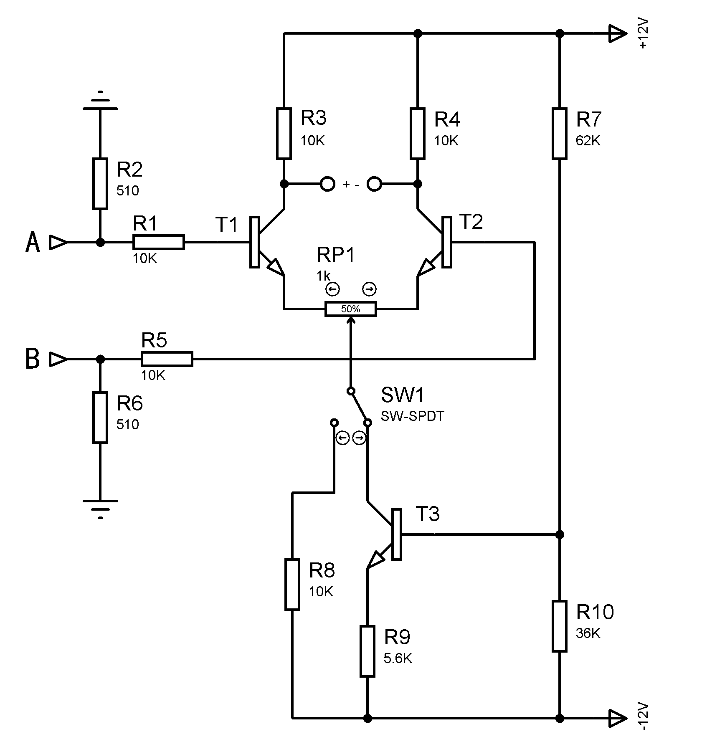
图-1 差分放大器

1、差分放大电路的几种接法
差分放大电路有单端和双端两种输入方式，其输出端也有单端和双端两种输出方式。电路的电压放大倍数只与输出方式有关，而与输入方式无关。
（1）单端输入：信号电压u_{i}仅由T₁管A端输入，而T₂管B端接“地”。
（2）双端输入：可将两路共“地”信号源分别输入A端与B端。当u_{i1}=–u_{i2}时，完全为差模电压输入；u_{i1}=u_{i2}时，则完全为共模电压输入。
一般地，可以出现u_{i1}≠u_{i2}的情况，则可以理解为既有差模输入，也有共模输入。
（3）单端输出：T₁管单端输出（u_{o1}），取自T₁管的集电极对“地”电压，输入u_{i}与输出信号u_{o1}反相；T₂管单端输出（u_{o2}），取自T₂管的集电极对“地”电压，输入u_{i}与输出信号u_{o2}反相。
单端输出的放大倍数是单管放大的一半。
（4）双端输出：为T₁管与T₂管集电极之间的电压，但因晶体管毫伏表测量信号时，其黑夹子只能接“地”，所以测量时分别对“地”测出u_{o1}和u_{o2}，而u_{o}=u_{o1} ― u_{o2}。
双端输出的放大倍数和单管放大相同。
（5）共模输入：信号电压u_{i}可由A端输入，将T₁管输入端A与T₂管输入端B连接在一起。而原来T₂管B端接“地”的线必须断开，否则会将信号源短路。A_{C}为共模放大倍数，当电路完全对称，则A_{C} = 0，K_{CMRR}→∞，为理想情况。
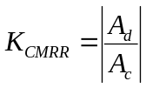
四、实验内容及步骤
1、长尾式差动放大电路
按图-1接线，将电路图中RP1连接到R8。
（1）静态测试：
调零：由于电路不会完全对称，当输入电压为零（将A、B两输入端均接“地”）时，输出不一定为零。通过调节调零电位器RP，可以改变两晶体管的静态偏置。故调节RP时，用万用表直流电压档监测差放电路输出端，使双端输出电压为零，即U_{CQ1}=U_{CQ2}（U_{CQ1}、U_{CQ2}分别为T₁和T₂管集电极对“地”电压）。
按表-1测量并记录T₁和T₂管的静态工作点。
表-1 长尾式差放电路静态数据
 |  | U_{BQ}（V） | U_{EQ}（V） | U_{CQ}（V） | I_{E}（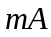）
理论
实  测 | T₁
实  测 | T₂

（2）动态测试：
a、直流放大测试：
A5实验板左侧直流信号源使用说明：电压选择按键为“弹出”状态时，分别调节两电位器旋钮，两路输出信号均可在−5V～+5V范围内设定；电压选择按键按下时，两路直流信号的可调范围则为−0.5V～+0.5V。

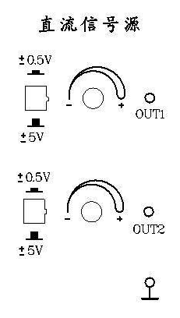
OUT₂
OUT₁
b₁
b₂
V_{i1}
V_{i2}

图-2 直流信号源及其输入示意图

“双入－双出”工作模式的测量：
调节图-2所示直流信号源输出电压，使V_{i1}对地电压为+0.1V（接b₁）、V_{i2}为
-0.1V（接b₂），构成直流差模信号输入，从A,B端输入，然后用万用表电压档测量V_{o}数值并记录于表-2中。根据所测数据，计算单端输出差模电压放大倍数A_{od1}、 A_{od2}以及双端输出差模电压放大倍数A_{od} 。

长尾式差放电路动态测试（直流放大） 表-2
测量值及  计算值  电路结构 | 差 模 输 入 （±0.1V） |  |  | 计算值
测量值及  计算值  电路结构 | V_{od1} | V_{od2} | V_{od} | A_{Od1} | A_{Od2} | A_{Od}
双入—双出

b、交流放大测试：
输入频率为1kHz交流信号u_{i}，用示波器始终观察输入、输出信号，记录输入与输出信号之间的相位关系。再用交流毫伏表分别测量u_{o1}、u_{o2}。
按表-3 分别测量差模动态数据，计算差模放大倍数。并将双端输出u_{o}的波形绘制于图-3（a）中。
注意：
电子仪器使用时要共“地”，即示波器的晶体管毫伏表它们的黑夹子只能接在“┻”上。选用示波器两个通道信号相减的功能观察双端输出的波形。

长尾式差放差模动态数据 表-3
参数  项目 |  | u_{i} | u_{o1} | u_{o2} | u0d | 计算A_{d}
单  端  输  入 | 单端输出 | 100mV |  |  |  | A_{d1}=u_{o1} / u_{i=}
 |  |  |  |  |  | A_{d2}=u_{o2} / u_{i=}
单  端  输  入 | 双端输出 | 100mV |  |  |  | 理论 | A_{d}=
 |  |  |  |  |  | 实际 | A_{d}=（ u_{o1}- u_{o2}）/ u_{i=}

参数  项目 |  | u_{i} | u_{o1} | u_{o2} | u0d | 计算A_{d}
单  端  输  入 | 单端输出 | 20mV |  |  |  | A_{d1}=u_{o1} / u_{i=}
 |  |  |  |  |  | A_{d2}=u_{o2} / u_{i=}
单  端  输  入 | 双端输出 | 20mV |  |  |  | 理论 | A_{d}=
 |  |  |  |  |  | 实际 | A_{d}=（ u_{o1}- u_{o2}）/ u_{i=}

按表-4分别测量共模动态数据计算共模放大倍数及共模抑制比，并绘制双端输出u_{o}的波形于图4-3（b）中。
长尾式差放共模动态数据 表-4
参数  项目 |  | u_{i} | u_{o1} | u_{o2} | u_{oc} | 计算A_{C} | K_{CMRR}
共  模  输  入 | 单端输出 | 2V |  |  |  | A_{C1}=
 |  |  |  |  |  | A_{C2}=
共  模  输  入 | 双端输出 | 2V |  |  |  | A_{C}=

u_{O}（v）
0
t (ms)
u_{O}（v）
0
t (ms)
（b）共模输入时(u_{ic}=2V)
（a）差模输入时（u_{id}=20mV）
图-3 长尾式差放双端输出波形

当差模输入信号过大时（u_{i}=0.5V），会出现什么情况？用示波器观察u_{i}和u_{o}波形，并将波形图画在图-4中。
u_{i}（v）
0
t (ms)
u_{O}（v）
0
t (ms)
图-4 当差模输入信号过大时，画波形图

2、恒流源差动放大电路
按图-1接线，将原来RP1与R8间的连线断开，使RP1与T3集电极相连。
- 静态测试
关闭信号源，拆下信号线。当输入电压为零时（将A、B两端接“地”），测量并记录恒流偏置电流I_{E}，其他静态参数测量方法与前一内容相同，不必再测。
- 动态测试
按表-5分别测量差模动态数据，并计算差模放大倍数。
按表-6分别测量共模动态数据，并计算共模放大倍数及共模抑制比。
注：测试方法可参照长尾电路。仅观察波形，不必画波形图。
恒流源式差放差模动态数据 表-5
参数  项目 |  | u_{i} | u_{od1} | u_{od2} | u_{od} | 计算A_{d}
单  端  输  入 | 单端输出 | 20mv |  |  |  | A_{d1}=
单  端  输  入 | 双端输出 | 20mv |  |  |  | A_{d2}=
 |  |  |  |  |  | A_{d}=

恒流源式差放共模动态数据 表-6
参数  项目 |  | u_{i} | u_{oc1} | u_{oc2} | u_{oc} | 计算A_{C} | K_{CMRR}
共  模  输  入 | 单端输出 | 2V |  |  |  | A_{C1}=
 |  |  |  |  |  | A_{C2}=
共  模  输  入 | 双端输出 | 2V |  |  |  | A_{C}=

五、预习要求
（1）观察差分放大电路实验板电路结构图，确定图-1实验电路接线。
（2）理论计算静态参数：设RP₁的滑动端在中点，管子放大倍数β=50，UBE=0.7V，当输入端A、B均接地时，计算差分电路静态参数并将结果填入表-1中。
（3）理论计算长尾式差动放大电路在单端输入，双端输出时电压放大倍数A_{d}，并将数值填入表-2中（计算时不可忽略RP₁值）。

六、实验报告
1、整理实验数据，比较实测数据与理论估算值，并进行误差分析。
2、简要说明R_{E}及恒流源电路的作用，总结比较两种差放电路的主要特点。

七、思考题
1、“长尾”差放的直流放大性能测试中，怎样根据直流电压测量数据换算出V_{od1}、V_{oc1}？如何确定它们的极性？
2、差放动态测试中，为什么不能用毫伏表直接测量u_{od}，而必须分别测取u_{od1}和u_{od2}，再经计算得到u_{od}？
3、“CMRR”的含义是什么？
4、输入信号过大时，差分放大电路会出现什么情况？

实验七 基本运算电路及其应用

一、实验目的
- 掌握用集成运算放大器组成的比例、加法、减法、积分等运算电路的性能及其测试方法。
- 了解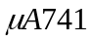运算放大器使用中的一些注意事项。
二、实验设备
序号 | 名称 | 型号与规格 | 数量 | 备注
1 | 台式万用表或者手持万用表 |  | 1
2 | 双踪示波器 |  | 1
3 | 交流毫伏表 |  | 1
4 | 函数信号发生器 |  | 1
5 | 实验箱-电源接口 | +12V，-12V | 1
6 | 实验箱-直流可调信号源 | -0.5V~+0.5V | 1
7 | 子板-集成运放电路实验板 |  | 1

三、预备知识
图-1
- 直流信号源
图-1所示直流信号源由A5实验板左测提供。
将±12V电源接入A5实验板，调节信号源两电位器，
可在−5V～+5V范围内分别获得两路独立可调的直流
信号；电压选择按键按下时，两路直流信号的可调
范围则为−0.5V～+0.5V。
该直流信号源在以下比例放大、加法、减法、
积分等运算电路中均有应用。
图-2所示构成的反相比例运算电路，
是一个高增益的直流放大器，属第二代
通用型运放，其DIP封装的引脚分布如图-2所示。
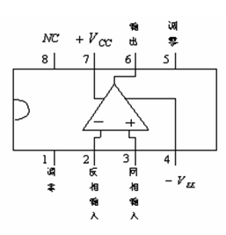
图-2 DIP封装

四、实验内容及要求
1、反相比例运算放大器：
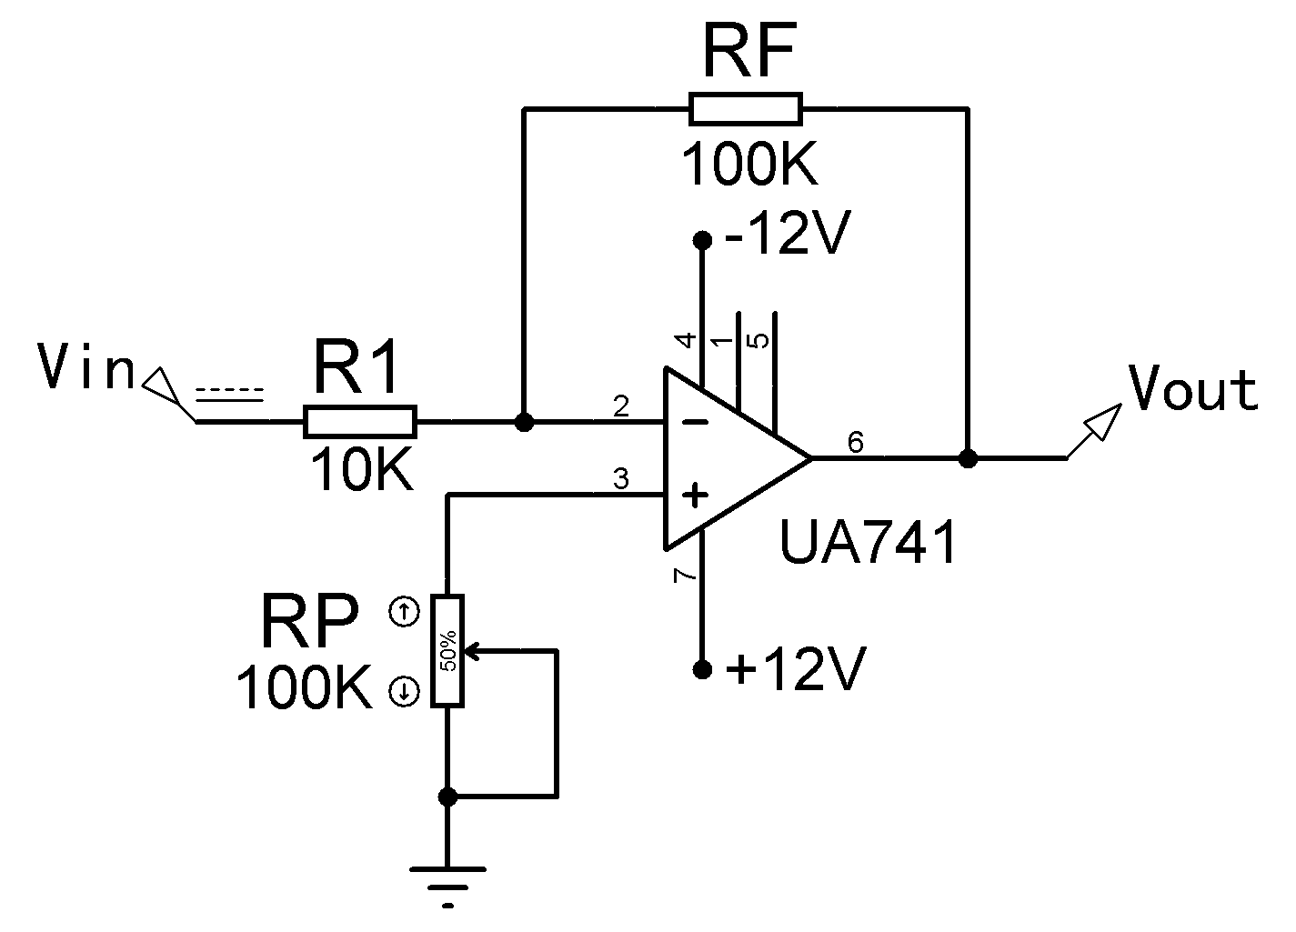
图-3反相比例运算放大器原理图

实验电路如图-3，试确定电路中元件参数，以实现V_{o}＝－10V_{i}的运算关系。
(1)调零：比例运算电路首先要进行闭环调零。如图-3连接电路，将3号管脚接地，令输入V_{i}=0，用万用表直流电压挡监测输出电压V₀，调节运算放大器的调零电位器Ｒp，使V₀＝0V。
(2)测量电压放大倍数：用直流电压表测量输出电压，验证反相比例运算放大器的传输特性，测量U_{i}和U_{0，}将数据记录在表-1中，并计算理论值与实测值之间的误差。
表-1
输入电压V_{i} |  | -0.8V | -0.4V | 0V | +0.4V | +0.8V | +1V | +1.2V | ∣Vmax∣
输出电压  V_{O}（V） | 理论值
输出电压  V_{O}（V） | 实测值
输出电压  V_{O}（V） | 计算误差
（3）将V_{i}改为0.1～0.5V的正弦交流信号输入时，观察测量输出波形，并记录交流输出结果。
2、反相输入加法器：
实验电路如图-4所示，试确定电路中元件参数，以实现V_{o}＝－10(V_{i1}＋V_{i2} )。
注意：合理给定直流输入电压信号V_{i1}、V_{i2}的量值。

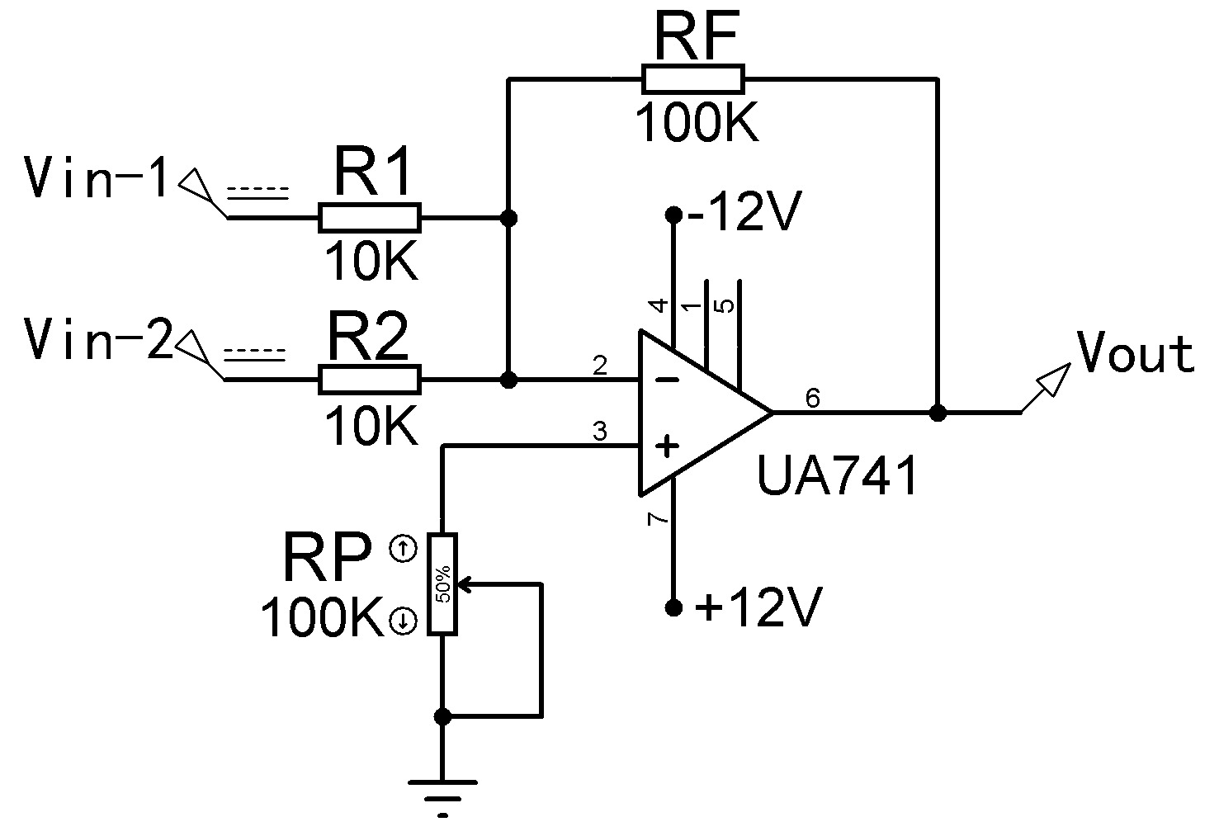
图-4 反相输入加法器原理图

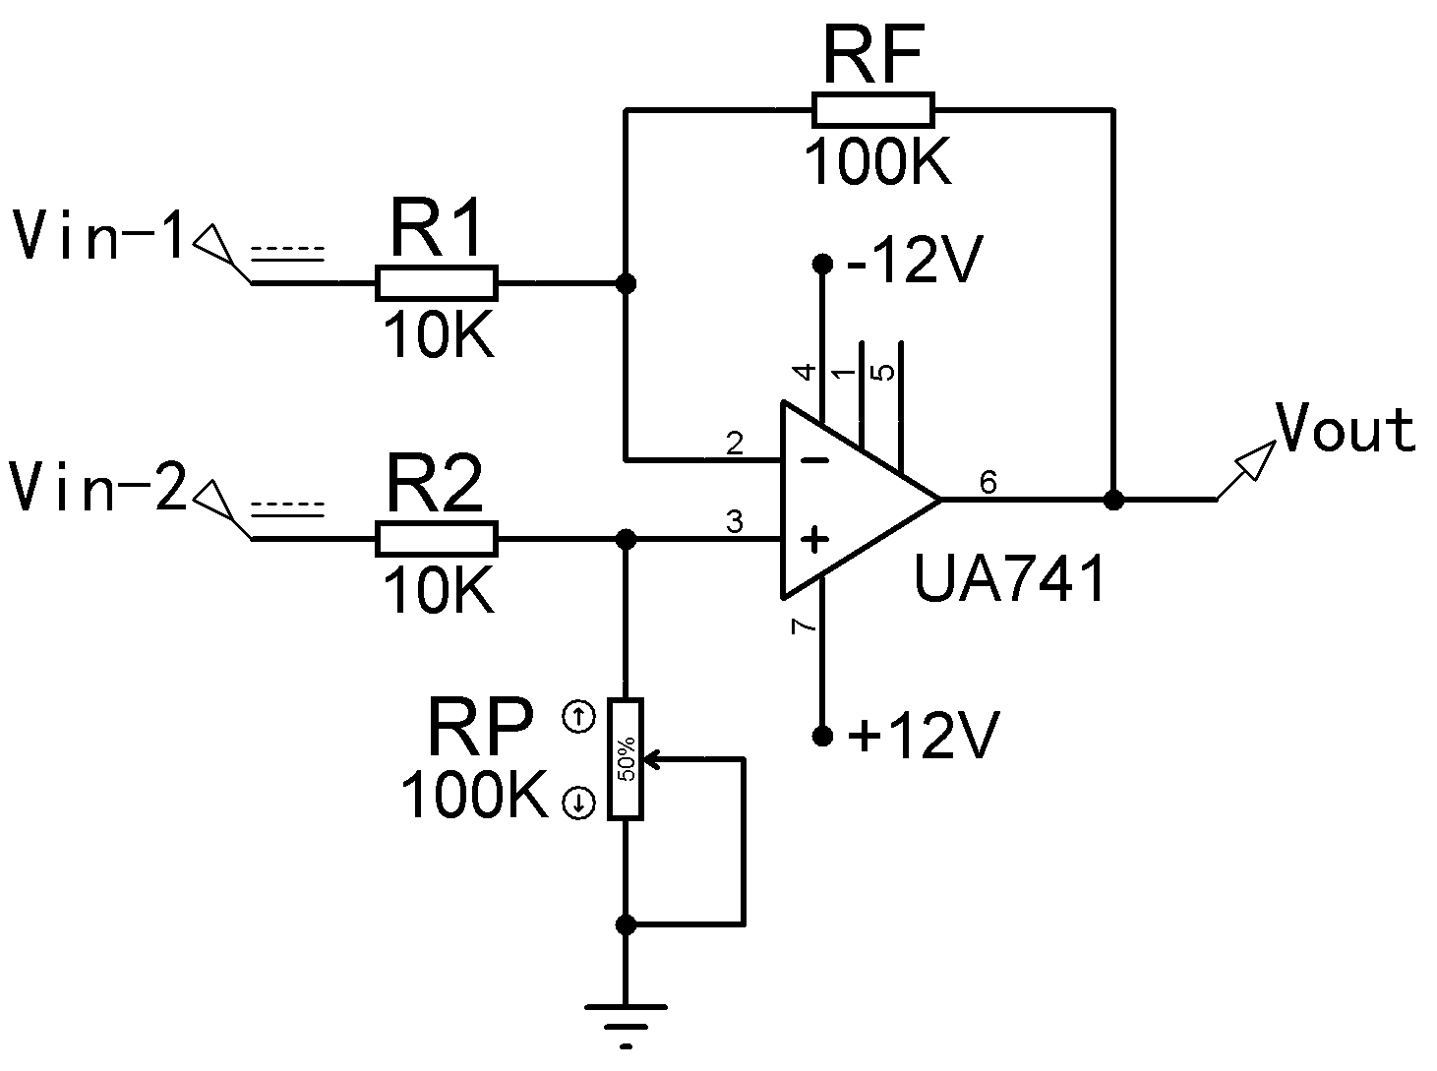
图-5 差动输入减法器原理图

3、差动输入减法器：
实验电路如图-5，试确定电路中元件参数，以实现V_{o}＝10(V_{i2}－V_{i1})。
注意：合理给定直流输入电压信号V_{i1}、V_{i2}的量值。
4、反相输入积分器：
实验电路如图-6所示：输入信号为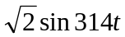正弦信号或为1000～5000Hz、2V的方波信号时，分别观测并记录输出信号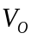的波形。
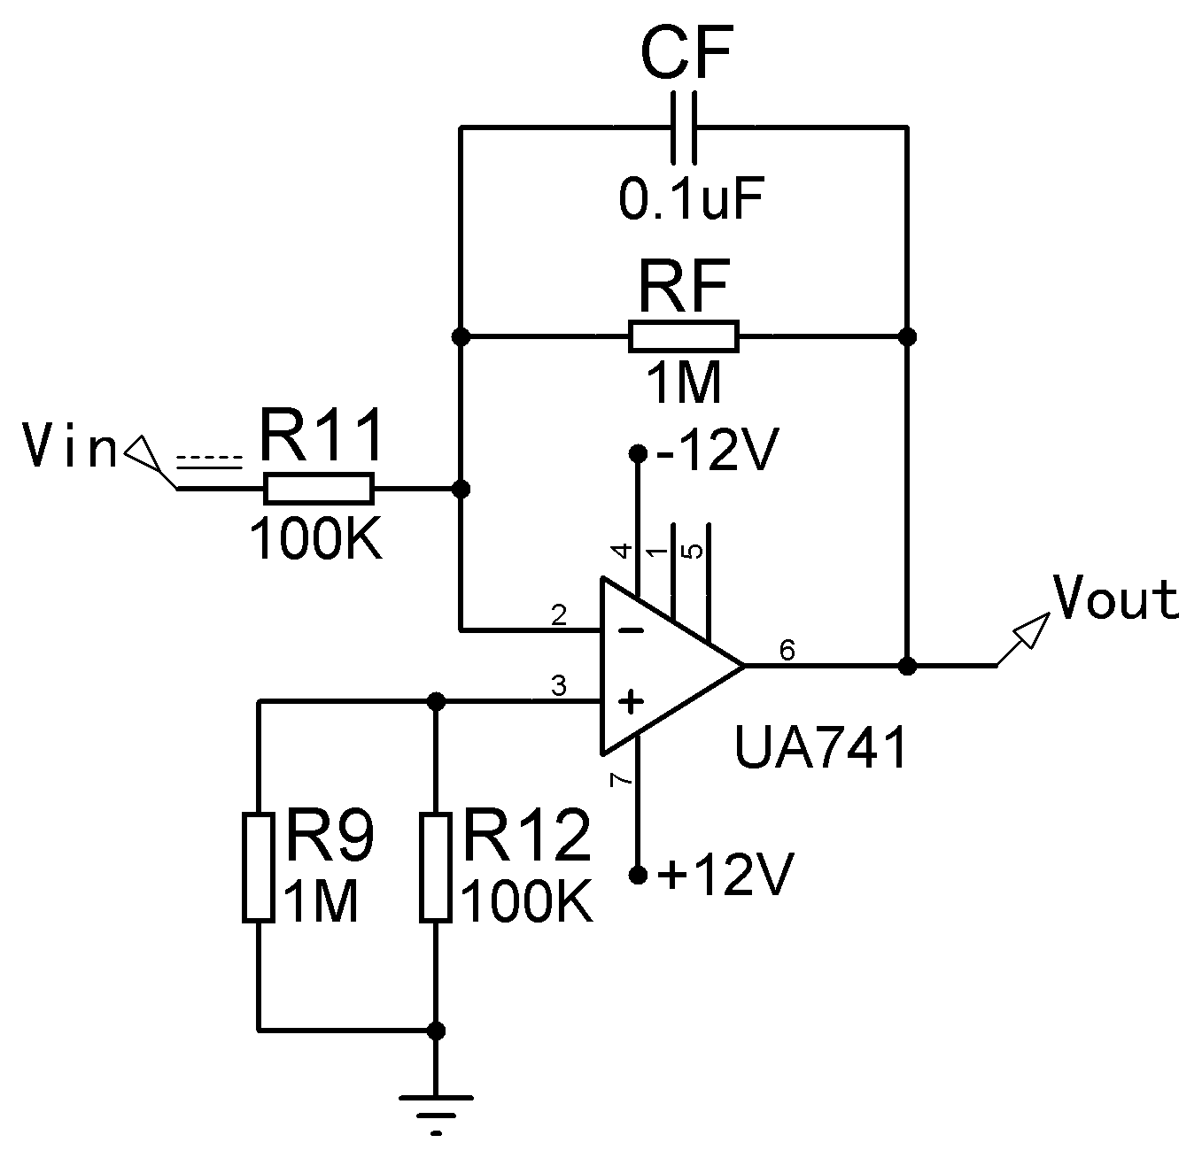
图-6 反相输入积分器原理图

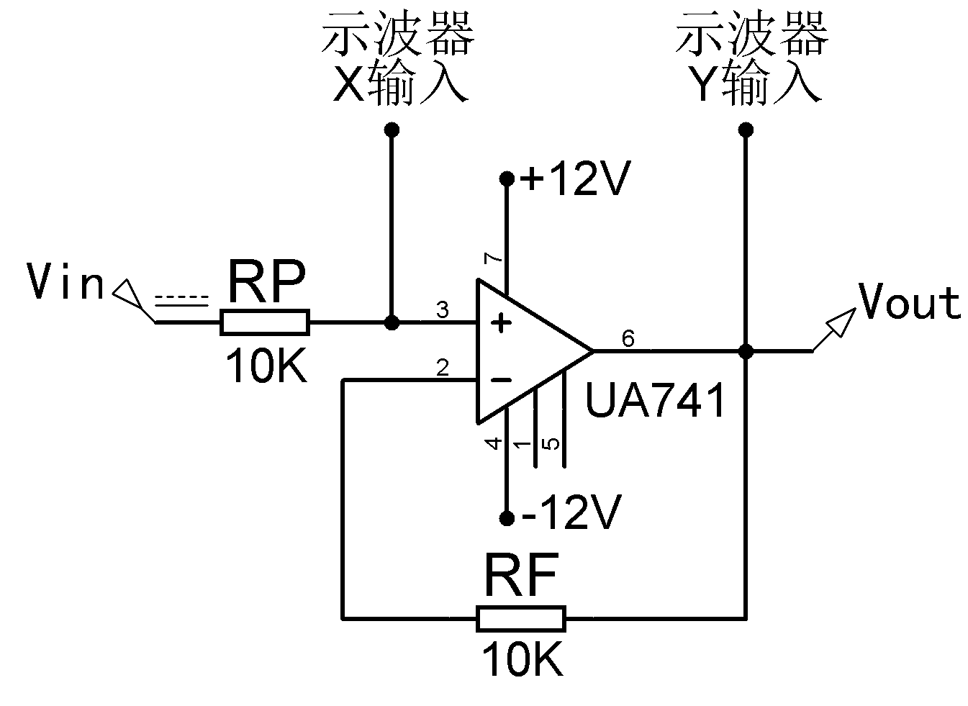
图-7 电压跟随器原理图
5、电压跟随器：
实验电路如图-7所示，输入正弦电压信号，令Vi=2V，将示波器置“X—Y”工作模式，并选择合适量程。由于Vi、Vo同频同相，故利用李沙育波形合成法可以观测电压跟随器的电压传输特性。记录示波器所显示的波形，并标注其坐标参数。

五、预习要求
1、复习教材中“信号运算电路”的工作原理。
2、参照A2实验板结构图及可选元件的标定数值，设计各实验电路接线方案，计算确定各电路元件参数。
- 自拟实验步骤和各种数据记录表格，自选仪器设备、自定信号的有关参数。

六、实验报告
- 整理实验数据，并与理论值比较，分析误差原因。
- 记录、分析实验中出现的异常现象与故障排除方法。

七、思考题
1、实验中，各运算电路的集成运放工作于线性状态还是非线性状态？
2、哪些运算电路工作前必须调零？
3、造成积分漂移的主要原因是什么？

实验八 集成功率放大器

一、实验目的
1、熟悉集成功率放大器的特点。
2、掌握集成功率放大器的主要性能指标及测量方法。

二、实验仪器
序号 | 名称 | 型号与规格 | 数量 | 备注
1 | 台式万用表或者手持万用表 |  | 1
2 | 双踪示波器 |  | 1
3 | 交流毫伏表 |  | 1
4 | 函数信号发生器 |  | 1
5 | 实验箱-可调电源 | +1.3V~+12V | 1
6 | 实验箱-直流电流测量0~200mA |  | 1
7 | 子板-通用参数选择板 |  | 1
8 | 子板-集成功率放大电路实验板 |  | 1

三、实验电路
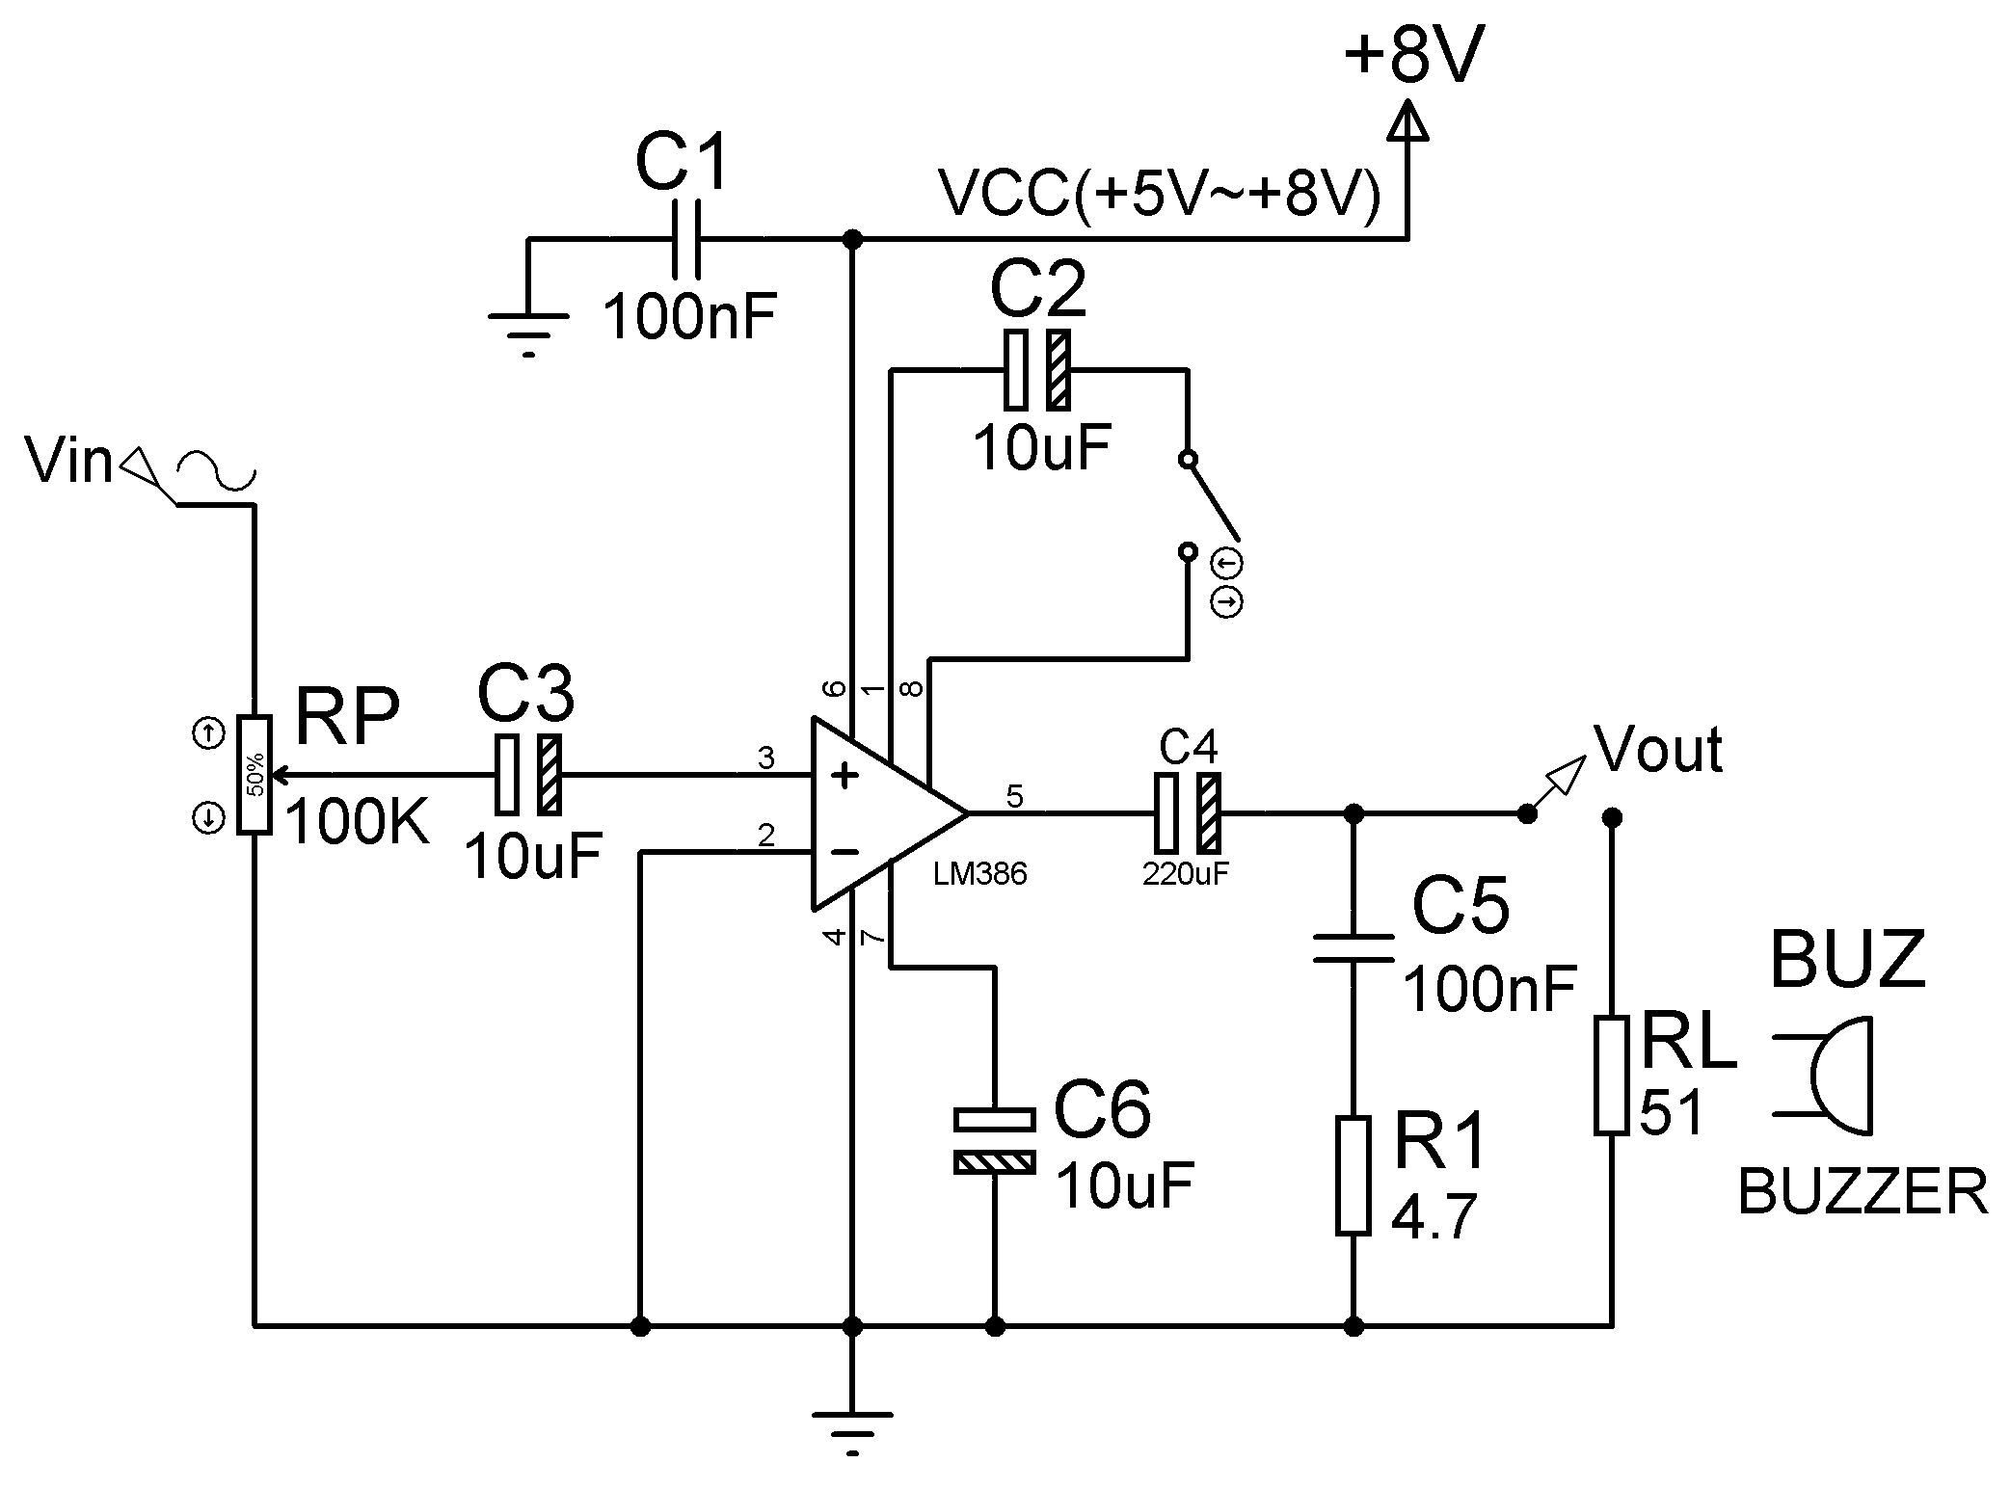
图-1 集成功率放大器

四、实验内容及步骤
1、按图-1电路在实验板上插装电路，不加信号时测静态工作电流。
2、在输入端（Vin）接入10mV、1KHz正弦电压信号，调节Rp音量电位器，逐渐增加输入电压Vi幅度，用示波器观察输出电压波形，直至刚出现失真为止。记录此时的输入电压Vi和输出电压Vo有效值，测工作电流（电源电流），并记录输出波形。
3、断开10μF电容，重复上述实验。
4、改变电源电压(在5V～8V之间，步进1V调节)重复上述实验。

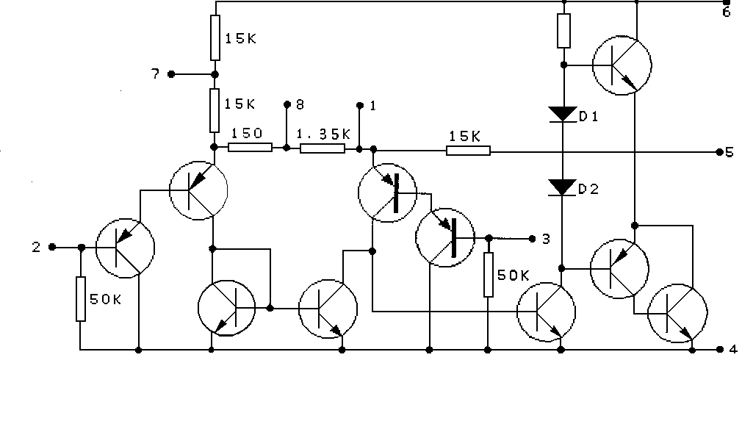

图-2 LM386内部电路
五、预习要求
1、复习集成功率放大器工作原理，对照图-2分析实验电路工作原理。
2、在图-1电路中，若Vcc=8V，RL=51Ω，估算该电路的最大交流输出功率Pom、电源功耗P_{V}和效率η。
3、阅读实验内容，准备记录表格。

六、实验报告
1、根据实验测量值，计算各种情况下Pom、Pv及η。
2、作出电源电压与输出电压、输出功率的关系曲线。
3、 对实验数据进行分析。

实验九 OTL/OCL功率放大电路

一、实验目的
1、熟悉和掌握OTL、OCL功率放大器的原理。
2、掌握自举电路。

二、实验仪器
序号 | 名称 | 型号与规格 | 数量 | 备注
1 | 台式万用表或者手持万用表 |  | 1
2 | 双踪示波器 |  | 1
3 | 交流毫伏表 |  | 1
4 | 函数信号发生器 |  | 1
5 | 实验箱-电源接口 | +12V，-12V | 1
6 | 子板-通用参数选择板 |  | 1
7 | 子板-OTL/OCL功率放大电路实验板 |  | 1

三、实验电路
OTL电路为推挽式无输出变压器功率放大电路。通常采用单电源供电，从两组串联的输出中点通过电容耦合输出信号。省去输出变压器的功率放大电路通常称为OTL（Output TransformerLess）电路，它的特点是：采用互补对称电路（NPN、PNP参数一致，互补对称，均为射随组态，串联，中间两管子的射极作为输出），有输出电容，单电源供电，电路轻便可靠。缺点是需要能把一组电源变成了两组对称正、负电源的大电容；低频特性差。
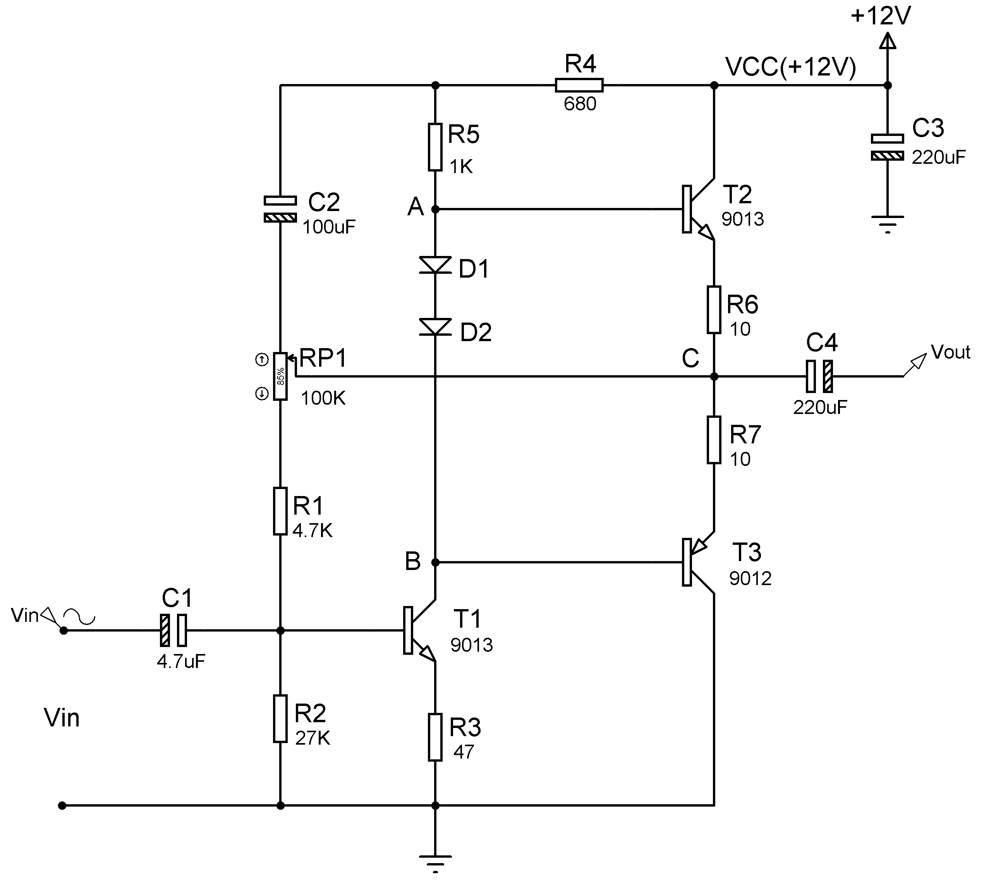
图-1 OTL功率放大电路
当输入信号处于正半周期时，T3导通，T2截止，于是T3以射级输出的形式将信号传递给负载，同时向C0充电，因为C0电容量大，其上的电压基本不变，维持在1/2VCC；当输入信号处在负半周时，T2导通，T3截止，已充电的C0充当T2的电源，同时放电T2也以射级输出形式将信号传输给负载，这样在负载上得到了完整的输出波形。图13-1中的R4、R5、D1、D2是T1的集电极，其中R4和C2组成自举电路，D1、D2则是为了在T2和T3之间提供电压差，R1、R2是T1的偏流电阻。
注意：所有电子仪器仪表的“接地”端必须与实验板上的“参考地”连接！

四、实验内容及步骤
1. OTL功率放大电路
（1）.按图-1连接电路。
（2）.在Vin输入100mVp-p，1KHz正弦波，使用双踪示波器观察输入波形和输出波形，调整电位器RP1调整中点电位（C点电位），使C点电位约为1/2VCC，计算电压放大倍数；断开电解电容C4，在示波器观察输出波形有什么变化。
（3）.把Vout输出接到箱子右上方的无源蜂鸣器，调整RP1，观察和记录示波器的波形变化和蜂鸣器的声音变化。

2. OCL功率放大电路
（1）.按图-2连接电路。
（2）.在Vin输入100mVp-p，1KHz正弦波，使用双踪示波器观察输入波形和输出波形，计算电压放大倍数；连接电解电容C4，在示波器观察输出波形有什么变化。
（3）.调整Rp1，计算波形达到最大不失真时的最大放大倍数。
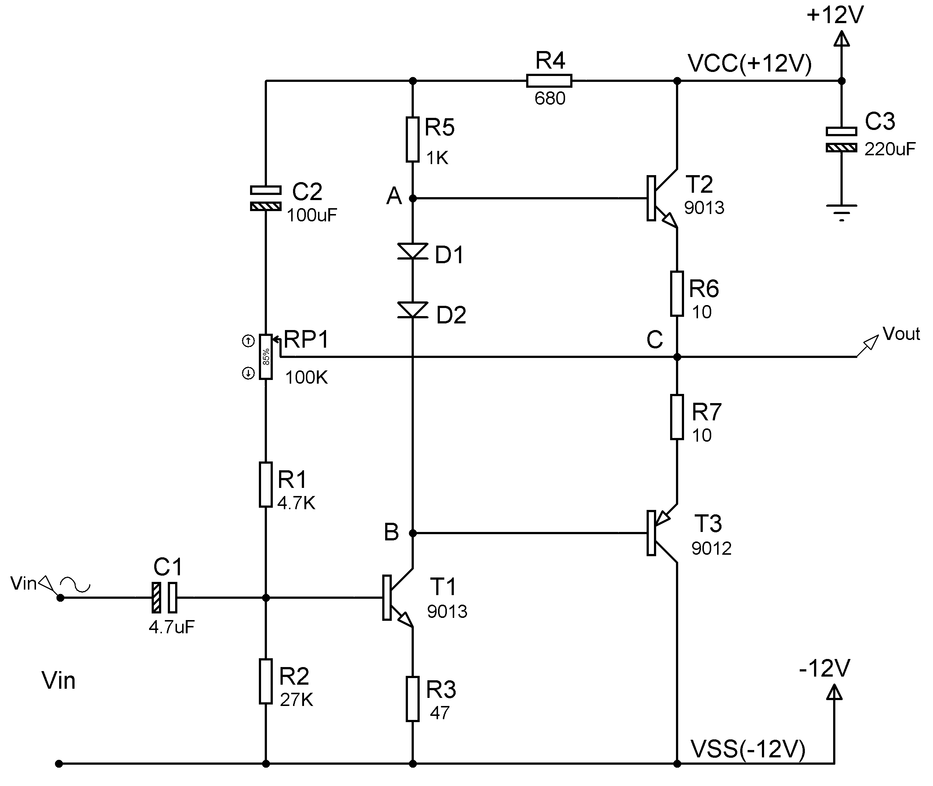
图-2 OCL功率放大电路

- 预习要求
1、复习教材中“甲乙类放大器”的工作原理。
2、自拟实验步骤和各种数据记录表格，自选仪器设备、自定信号的有关参数。

六、实验报告
- 整理实验数据，并与理论值比较，分析误差原因。
- 了解自举电路和交越失真。
3、记录、分析实验中出现的异常现象与故障排除方法。

七、思考题
1、实验中，正弦波未输入时3个晶体管处于什么状态？
2、自举电路的工作原理是什么？
3、去掉电路中的RP1对波形有什么影响？

实验十 RC文氏桥正弦振荡器

一、实验目的
1、进一步掌握文氏电桥振荡电路的工作原理。
2、研究振荡电路的起振条件和影响波形质量的因素。
3、掌握振荡电路的调试与测量振荡频率的方法。

二、实验设备
双踪示波器 函数信号发生器
交流毫伏表 直流稳压源
数字万用表 模拟实验箱
子板-正弦波振荡电路实验板
序号 | 名称 | 型号与规格 | 数量 | 备注
1 | 台式万用表或者手持万用表 |  | 1
2 | 双踪示波器 |  | 1
3 | 实验箱-电源接口 | +5V，-5V | 1
4 | 子板-正弦波振荡电路实验板(绿色) |  | 1

- 实验电路

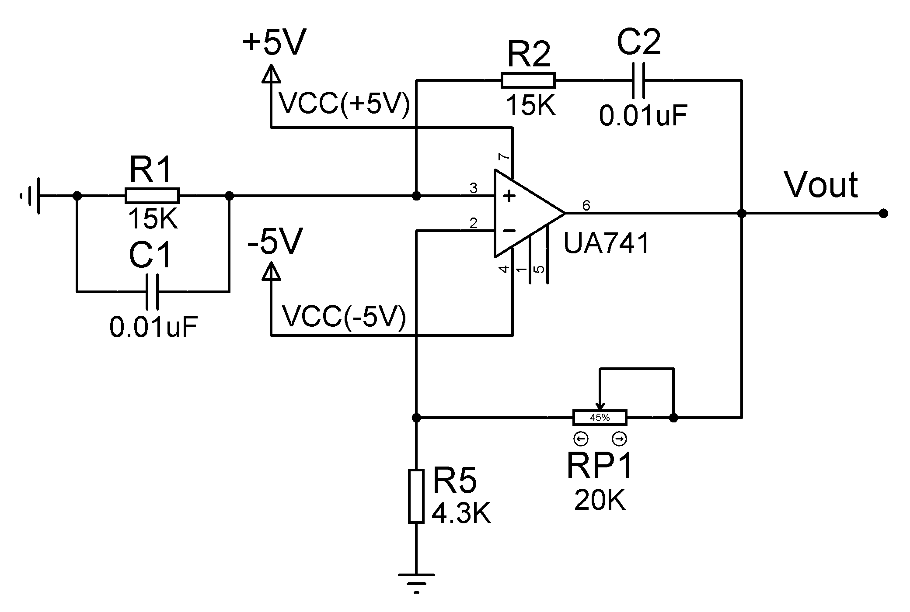
图-1集成RC文氏桥正弦振荡器
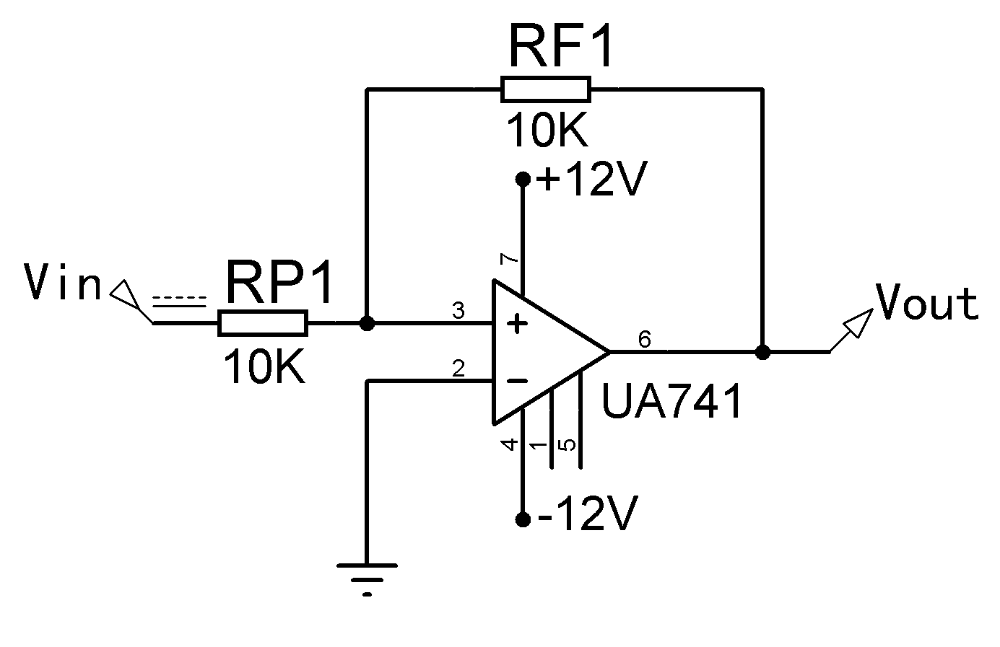
图-2

四、实验内容与要求
1、调零：比例运算电路首先要进行闭环调零。如图8-2连接电路，令输入V_{i}=0，用万用表直流电压挡监测输出电压V₀，调节运算放大器的调零电位器Ｒv1，使V₀＝0V。
2、集成RC文氏桥正弦振荡器
根据图-1实验电路，在实验电路板上完成正确连接。用示波器观察波形，调整Rp1使波形为比较顺滑的正弦波，验证频率与R1、C1的关系。

五、预习要求
1、复习文氏桥振荡电路的工作原理，估算振荡频率可调范围。
2、拟定测频方案、说明原理和所用仪器仪表。
3、设计记录测量结果所需表格。

六、实验报告
1、整理实验数据。
2、分析实测振荡频率与理论估算频率的误差和原因。
3、记录重要的实验现象和故障分析结论。

七、思考题
1、为什么起振前后放大器的静态工作点会不同？
2、改变负反馈的增益与振荡波形的幅度是否有关系？

实验十一 整流滤波稳压实验
一、实验目的
1. 熟悉单相半波﹑桥式整流电路。
2. 观察了解电容滤波作用。
3．了解稳压二极管的稳压作用。

二、实验原理

利用二极管正向导通和反向截止的特性，与RC电路的特性，通过二极管、电阻、和电容的串并联设计出各种整流电路和滤波电路进行分析。
半波整流电路，利用二极管的单向导电性，一个周期内只有半个周期内有电流流过负载，另外半个周期被二极管所阻，没有电流。
全波整流电路，为了提高整流效率，使得交流电的正负半周能量都被利用，应采用全波整流，常用的如全波桥式整流。
滤波电路是用于将整流所得单向脉动的直流电中的交流成分滤除变成平滑的直流电，常见的滤波电路有电容滤波电路，电感滤波及阻容滤波等电路。
稳压，将滤波电路输出的直流电压稳定不变，即输出直流电压不随电网电压、负载等的变化而变化。

三、实验设备与器件
序号 | 名称 | 型号与规格 | 数量 | 备注
1 | 台式万用表或者手持万用表 |  | 1
2 | 双踪示波器 |  | 1
3 | 实验箱-可调电源 | +1.3V~+12V | 1
4 | 实验箱-变压器 | AC14V | 1
5 | 子板-通用参数选择板（黑色） |  | 1
6 | 子板-稳压电源1-串联晶体管稳压电路实验板(绿色) |  | 1

四、实验内容
1、半波整流、全波整流电路
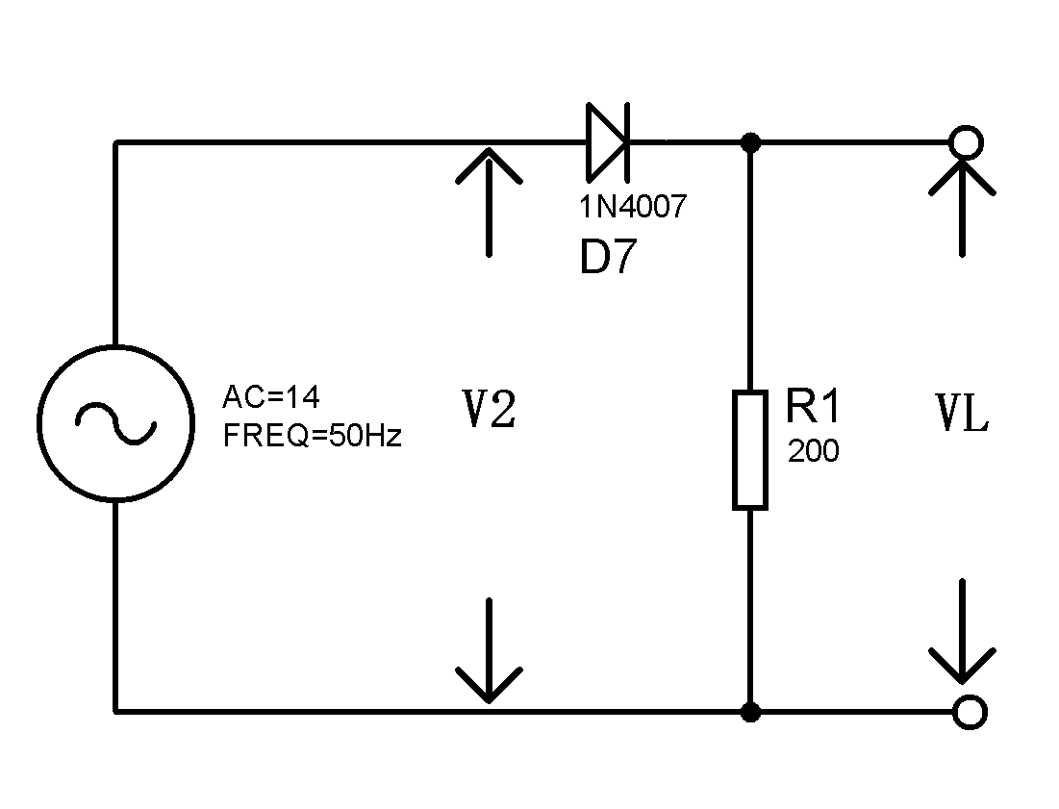
图-1 半波整流电路
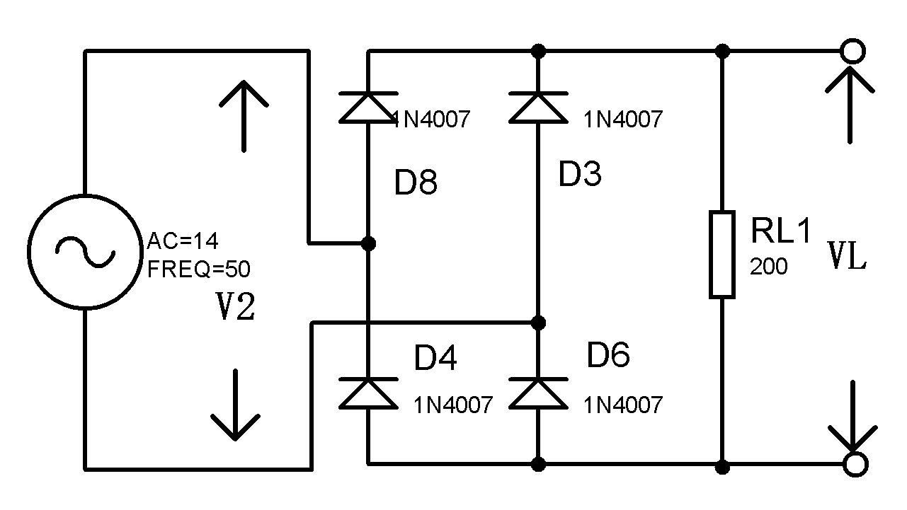
图-2 桥式整流电路
注意事项：接线要准确，确定无误后再上电，否则易烧坏保险管

2、半波整流、桥式整流电路实验电路分别如图-1、图-2 所示。分别接两种电路，用示波器观察V2 及VL 的波形并记录，读出V2、VL的幅度值并记录。

半波整流-V2的波形及幅度值：

半波整流-VL的波形及幅度值：

桥式整流-V2的波形及幅度值：

桥式整流-VL的波形及幅度值：

3、电容滤波电路
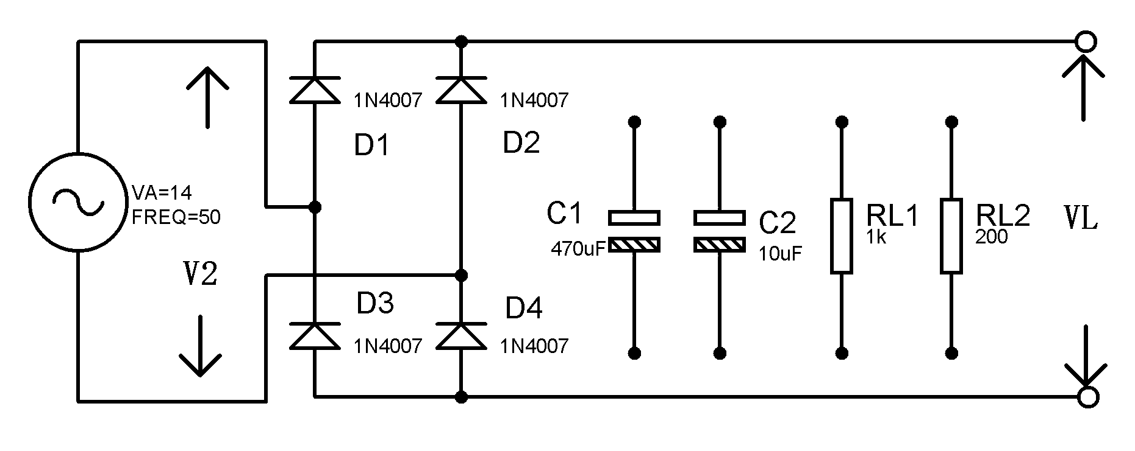
图-3电容滤波电路
(1) 分别用不同电容接入电路，RL先不接，用示波器观察VL波形，用电压表测
VL并记录。
(2) 接上RL，先用RL=1k，重复上述实验并记录。
(3) 将RL 改为200Ω，重复上述实验。
a、RL不接，连接470uF电容。

电压表测量结果

b、RL不接，连接10uF电容。

电压表测量结果

c、RL接1k，连接470uF电容。

电压表测量结果

d、RL接1k，连接10uF电容。

电压表测量结果

e、RL接200，连接470uF电容。

电压表测量结果

d、RL接200，连接10uF电容。

电压表测量结果
4、并联稳压电路
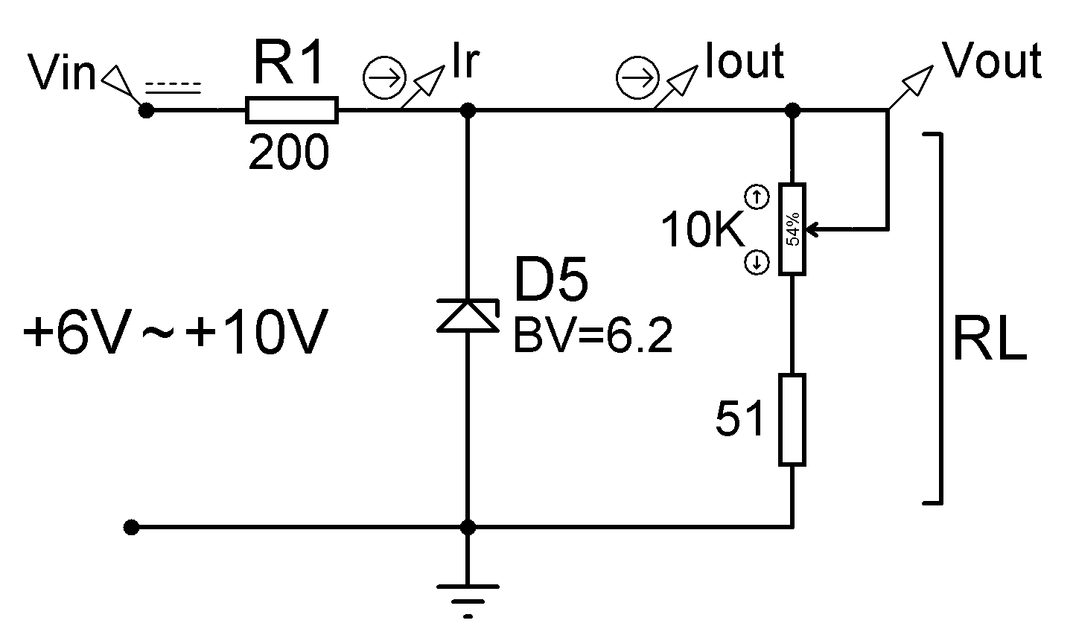
图-4并联稳压电路

（1）实验电路如图-4所示
（2）电源电压不变，负载变化时电路的稳压性能。
改变负载电阻式使负载电流Io=5mA，10mA，20mA，25mA，分别测量电阻R和负载RL两端的电压及流过的电流大小，计算电源输出电阻。
（3）负载不变，电源电压变化时电路的稳压性能。
用可以调节的直流电压变化模拟交流电源电压变化，电路接入前可将输入电源电压调节到8V，然后分别调到6V，7V，9V，10V（模拟电网波动），安表测量并记录负载RL两端的电压Vout及流过R和负载的电流大小Ir、Iout，计算稳压系数。
Vin | Vout（V） | Ir(mA) | Iout(mA)
6V
7V
8V
9V
10V

五、实验总结
整理分析实验数据。 （表格自制，并画出观察到的所有波形）

六、预习要求
1. 复习半波整流、全波整流、滤波电路，稳压二极管的工作原理。
2. 根据实验内容设计数据表格，并理论估算相应的数值。
七、思考题
1、图-3电路中，在端接负载RL足够大的条件下，二极管桥式整流电路输出的平均直流电压估计是多大？如果再加入滤波电容，其输出的平均直流电压估计为多大？哪个电路输出的平均直流电压更大？

实验十二 直流稳压电路
一、实验目的
- 理解串联稳压电路、集成稳压电路的原理。
- 了解线性稳压芯片7805和LM317的工作原理。

二、实验设备
交流毫伏表 数字万用表
模拟实验箱 稳压电源
子板-稳压电源1-串联晶体管稳压电路实验板/子板-稳压电源2-集成稳压电路实验板
序号 | 名称 | 型号与规格 | 数量 | 备注
1 | 台式万用表或者手持万用表 |  | 1
2 | 双踪示波器 |  | 1
3 | 实验箱-电源接口 | +5V，-5V | 1
4 | 实验箱-可调电源 | +1.3V~+12V | 1
5 | 实验箱-变压器 | AC14V | 1
6 | 子板-稳压电源1-串联晶体管稳压电路实验板(绿色) |  | 1
 | 子板-稳压电源2-集成稳压电路实验板(绿色)

三、实验电路
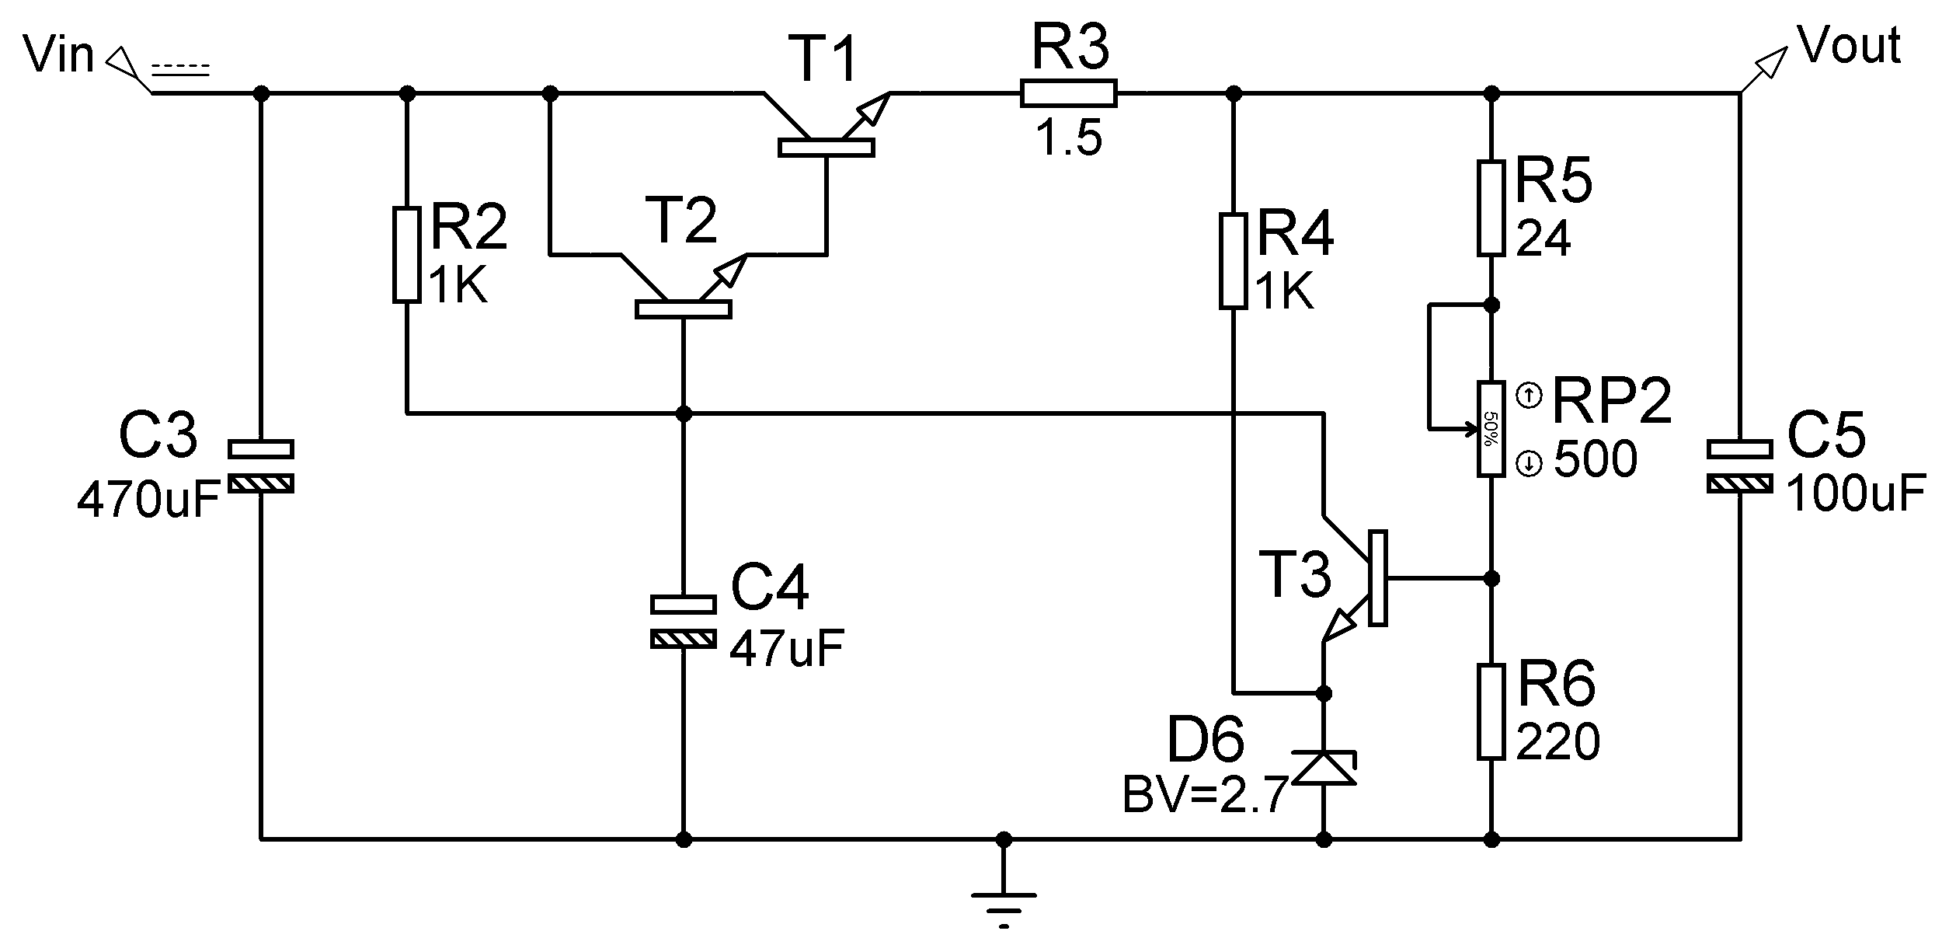
图-1 串联稳压电路

整流滤波后的电压是不稳定的电压，在电网电压波动或负载变化时，该电压都会产生变化。所以，整流滤波后，还需经过稳压电路，才能使输出电压在一定的范围内稳定不变。在这里我们就用串联型稳压电路对其进行稳压。由图12-1可见，该电路采用电压串联反馈稳压电路结构。经过整流滤波后的直流电输入后，经过调整管T1、T2,由稳压二极管作基准电压，R5、R6取样后经T3放大反馈调整管T1、T2，使输入电压波动时输出电压能保持稳定。
如果将前述的串联型稳压电源电路全部集成在一块硅片上，增加过压过流过热保护后加以封装引出三端引脚，就成了三端集成稳压电源了。正电压输出的78××系列，负电压输出的79××系列。其中××表示固定电压输出的数值。如：7805、7806、7809、7812、7815、7818、7824等，指输出电压是+5V、+6V、+9V、+12V、+15V、+18V、+24V。79××系列也与之对应，只不过是负电压输出。该类型的线性稳压芯片外部电路较为简单，至少只需两个滤波电容电容即可正常工作。

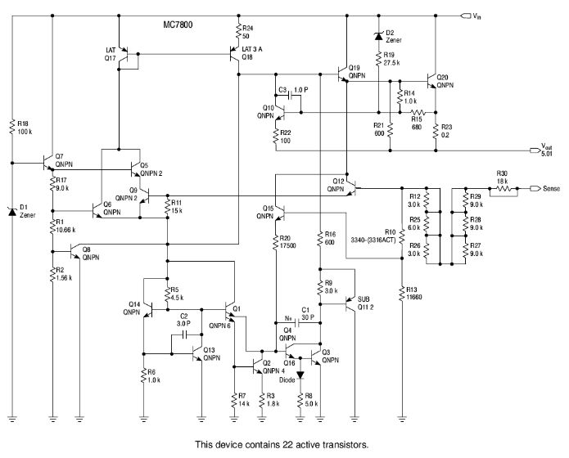
图-2 7805内部电路图

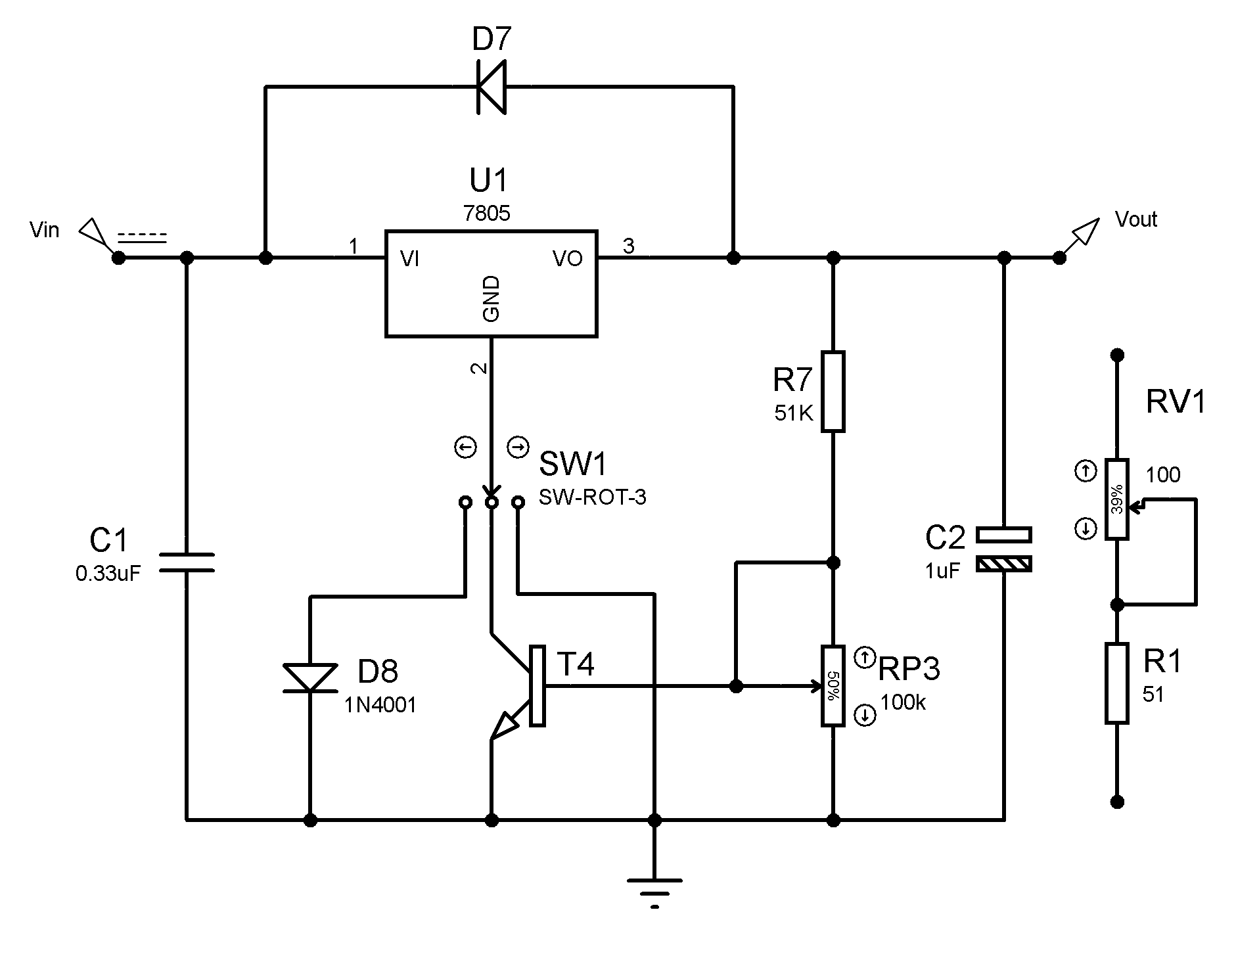
图-3 7805集成稳压电路图

除固定输出三端稳压器外，还有一种可调式三端稳压器，可通过外接元件使输出电压可调。LM317是应用最为广泛的电源集成电路之一，它不仅具有固定式三端稳压电路的最简单形式，又具备输出电压可调的特点。此外，还具有调压范围宽、稳压性能好、噪声低、纹波抑制比高等优点。LM317是可调节3端正电压稳压器，在输出电压范围1.2伏到37伏时能够提供超过1.5安的电流。
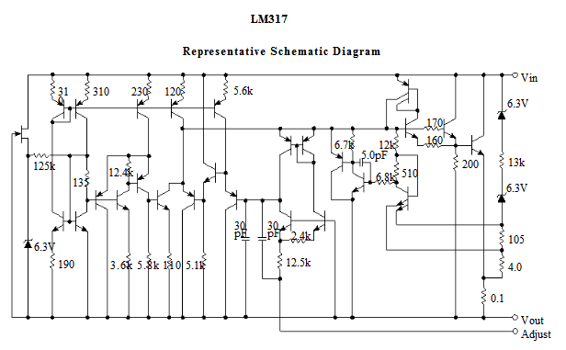
图-4 LM317内部电路图

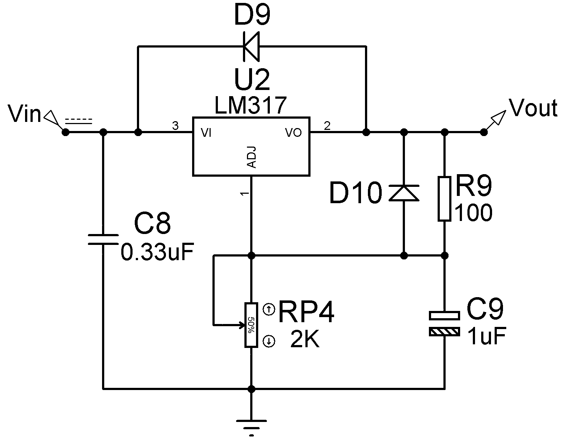
图-5 LM317集成稳压电路

四、实验内容及步骤
1、串联稳压电路
（1）实验电路如图-1所示，连接实验箱地线与子板电路地线，并在Vin处输入+12V 直流电源。
（2）调整RP2到最小值并逐渐增大，观察Vo最大值与最小值。
（3）关闭电源，断开Vin处的直流电源, 在Vin接入如图-6所示经过整流滤波后的直流电源，观察Vo最大值与最小值。
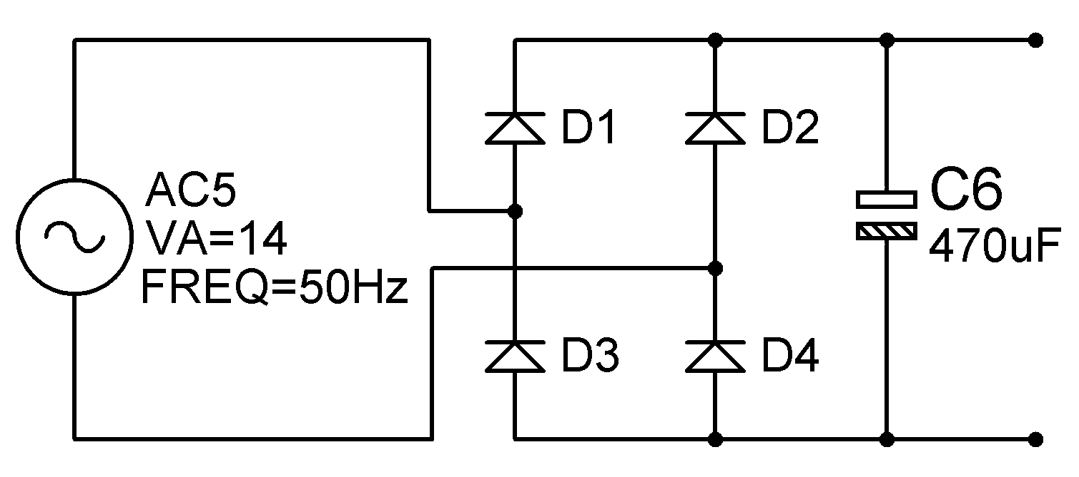
图-6 整流滤波电路

2、7805集成稳压电路
（1）实验电路如图-3所示，连接7805的GND脚到子板电路的地线，并连接实验箱地线与子板电路地线，在Vin处输入+12V 直流电源，通电后测量空载电压。
（2）关闭电源，断开7805的GND脚与子板电路地线的连接，把7805的GND连接到二极管D8的正极，打开电源，通电后测量空载电压。
（3）关闭电源，断开7805的GND脚与二极管D8的连接，把7805的GND连接到三极管T4的C极，打开电源，通电后测量空载电压，调整电位器RP3，观察Vo最大值与最小值。
（3）关闭电源，接上100R电位器作为负载，打开电源，通电后测量负载电压，调整电位器RP3，观察Vo最大值与最小值。

3、LM317集成稳压电路
（1）实验电路如图-5所示，连接实验箱地线与子板电路地线，在Vin处输入+12V 直流电源，通电后测量空载电压，调整电位器RP3，观察Vo最大值与最小值。

五、预习要求
1、复习教材中“直流电源”工作原理，了解直流稳压电源主要性能参数的定义。
2、了解集成稳压芯片7805和LM317相关参数和使用要求。
3、拟定实验步骤，记录数据于表格，并选择确定每一测试步骤所需使用的测量仪器。

六、实验报告
1、整理测量数据，说明稳压电源各项性能参数的物理意义。
2、记录实验中出现的问题，分析问题并说明具体解决办法。
3、分析测量误差，说明误差产生的各种原因。

七、思考题
1、图-3和图-5电路中，集成稳压芯片输出端和输入端间的二极管有何作用？
2、图-3和图-5电路中，可调节输出电压的原理是否相同？
3、图-5电路中，怎样改进电路可以使得LM317最小输出电压为0V？

